БЕЛОРУССКИЙ НАЦИОНАЛЬНЫЙ ТЕХНИЧЕСКИЙ УНИВЕРСИТЕТ
Факультет информационных технологий и робототехники
Кафедра «Программное обеспечение информационных систем и технологий»

УТВЕРЖДАЮ
Заведующий кафедрой
________________ Ю.В. Полозков
^{(подпись) (инициалы и фамилия)}
«____» _________ 2025 г.
Задание на дипломный проект

Обучающемуся | Коротчене А.Д.
 | (фамилия, инициалы)
1. Тема дипломного проекта
«Веб-приложение агентства свадебного планирования «eternal moments»»
Утверждена приказом руководителя высшего образования от 26.02.2025 № 732-лс
2. Исходные данные к дипломному проекту:
Технические требования: сервер — Node.js 20+, Express 5; СУБД — PostgreSQL 16; Графическая составляю-
щая – технологии адаптивная вёрстка и кэширование статических ресурсов; Сетевое взаимодействие – реализация через Dedi-
сated и Listen сервера.
Функциональные требования: презентация услуг, портфолио, калькулятор бюджета;
Заявки (параметры мероприятия, статусы «новая / в работе / выполнена»); отзывы
с модерацией); личный кабинет и админ-панель
3. Перечень подлежащих разработке вопросов или краткое содержание расчетно-пояснительной записки:
– введение;
– обзор состояния вопроса;
– алгоритмы обработки данных, управления логикой приложения;
– выбор используемых технологий;
– проектирование приложения;
– реализация приложения;
– руководство пользователя;
– технико-экономическое обоснование разработки приложения;
– охрана труда;
– заключение;
– список использованных источников;
– графический материал;
– приложение А.

4. Перечень графического материала (с точным указанием обязательных чертежей и графиков)
– блок схемы использования приложения;
– структура файлов приложения;
– диаграммы классов приложения;
– изображение интерфейсов;
– экономические показатели проекта;
5. Консультанты по дипломному проекту с указанием относящихся к ним разделов:
по компьютерному проектированию – О.А. Пашкевич
по охране труда – М.Л. Калиниченко
по вопросам экономики – О. В. Куневич
нормоконтроль – Н.С.Домаренко
6. Примерный календарный график выполнения дипломного проекта:
Наименование этапов выполнения дипломного проекта, содержание расчетно-пояснительной записки, графического материала |  | Объем  работы,  % |  | Сроки  (дата)  выполнения  этапа |  | Примечание  (в т.ч. отметка руководителя, консультанта  о выполнении)
Обзор и изучение литературы по теме дипломного проекта |  | 25% |  | до 25.04.2025
проектирование приложения |  | 25% |  | до 25.04.2025
реализация приложения |  | 20% |  | до 12.05.2025
тестирование |  | 20% |  | до 23.05.2025
разработка вопросов экономики и охраны труда |  | 5% |  | до 23.05.2025
Подготовка пояснительной записки и графической части дипломного проекта |  | 5% |  | до 30.05.2025
7. Дата выдачи задания |  |  |  |  | 26.02.2025
8. Срок сдачи законченного дипломного проекта |  |  |  |  | 30.05.2025
Руководитель |  |  |  |  | О.А. Пашкевич
 | (подпись) |  |  |  | (инициалы,фамилия)
Подпись обучающегося |  |  |  |  | А.Д. Коротченя
 | (подпись) |  |  |  | (инициалы,фамилия)
Дата

№ строки | Формат | Обозначение |  |  | Наименование |  | Кол. листов | Примечание
1 |  |  |  |  | Документация общая
2
3 | А4 | – |  |  | Задание по дипломному проекту |  | 1
4 | А4 | ДП–10702221/33–2025–РПЗ |  |  | Расчётно–пояснительная записка |  | 78
5 | А4 | ДП–10702221/33–2025–01 |  |  | Диаграмма использования
 |  |  |  |  | программного средства |  | 1
6 | А4 | ДП–10702221/33–2025–02 |  |  | UML-диаграмма классов |  | 1
7 | А4 | ДП–10702221/33–2025–03 |  |  | Структура файлов приложения |  | 1
8 | А4 | ДП–10702221/33–2025–04 |  |  | Диаграмма последовательностей
 |  |  |  |  | приложения |  | 1
9 | А4 | ДП–10702221/33–2025–05 |  |  | Диаграмма потоков данных
 |  |  |  |  | приложения |  | 1
10 | А4 | ДП–10702221/33–2025–06 |  |  | Диаграмма развёртывания
 |  |  |  |  | приложения |  | 1
11 | А4 | ДП–10702221/33–2025–07 |  |  | Логическая архитектура приложения |  | 1
12 | А4 | ДП–10702221/33–2025–08 |  |  | Диаграмма состояний класса |  | 1
13 | А4 | ДП–10702221/33–2025–09 |  |  | Страницы приложения |  | 1
14 | А4 | ДП–10702221/33–2025–10 |  |  | Технико-экономические показатели
 |  |  |  |  | ДП–10702221/33–2025–РПЗ
Изм | Лист | № документа | Подпись | Дата
Разработал |  | Коротченя |  |  | Ведомость объема дипломного проекта | Лит. | Лист |  | Листов
Руководитель |  | Куприянов |  |  |  | У | 1 |  | 1
Консультант |  | Куприянов |  |  |  | 1–40 05 01  БНТУ, г. Минск
Н.контролер |  | Домаренко
Утвердил |  | Полозков

РЕФЕРАТ

ВЕБ-ПРИЛОЖЕНИЕ, СВАДЕБНОЕ ПЛАНИРОВАНИЕ, ЗАЯВКИ, ОТЗЫВЫ, КЛИЕНТ-СЕРВЕР, REST API, POSTGRESQL, NODE.JS, EXPRESS, JWT, ПРОЕКТИРОВАНИЕ, РЕАЛИЗАЦИЯ, ТЕСТИРОВАНИЕ

Объектом разработки является веб-приложение агентства свадебного планирования «Eternal Moments» с клиентской частью и серверным REST API.
Цель проекта — разработать веб-приложение «Eternal Moments», обеспечивающее презентацию услуг агентства, приём заявок на организацию свадьбы, работу с отзывами и администрирование контента.
Областью практического применения является сфера event-услуг и свадебного планирования. Приложение позволяет клиентам ознакомиться с портфолио, рассчитать ориентировочный бюджет, оставить заявку и отзыв, а сотрудникам агентства — обрабатывать обращения и модерировать отзывы. Это повышает прозрачность взаимодействия с заказчиком и сокращает время первичной коммуникации.
Студент-дипломник подтверждает, что технические решения и аналитические материалы отражают процесс создания программного продукта. Заимствованные положения (архитектура REST, нормализация реляционной БД, JWT-аутентификация) сопровождаются ссылками на официальную документацию Node.js, Express, PostgreSQL и bcrypt.
Дипломный проект: 79 с., 26 рис., 6 табл., 7 источников
ОГЛАВЛЕНИЕ

ВЕДОМОСТЬ ОБЪЁМА

ВВЕДЕНИЕ 7

1 ОБЗОР СОСТОЯНИЯ ВОПРОСА 9

1.1 Обзор аналоговых приложений 9

1.1.1 Игровое приложение VRChat 9

1.1.2 Приложение Discord 9

1.1.3 Приложение Spatial 10

1.2 Анализ аналоговых игровых движков 11

1.2.1 Игровой движок Unity 11

1.2.2 Игровой движок Godot 12

1.2.3 Игровой движок CryEngine 13

1.3. Цели и постановка задачи 14

1.3.1. Разработка мультиплеерного 3D-чата 14

1.3.2. Техническая реализация на базе Unreal Engine 5 15

2 ВЫБОР ИСПОЛЬЗУЕМЫХ ТЕХНОЛОГИЙ 17

2.1 Игровой движок Unreal Engine 17

2.1.1 Основные преимущества и возможности движка 17

2.1.2 Сетевое программирование 17

2.1.3 Графическая основа проекта: Nanite и Lumen 19

3 ПРОЕКТИРОВАНИЕ ПРИЛОЖЕНИЯ 20

3.1 Архитектура системы 20

3.1.1 Клиент-серверная модель 20

3.1.2 Диаграммы компонентов 21

3.2 3D среда и интерфейсы 24

3.2.1 Концептуальная модель 24

3.3 Сетевое взаимодействие 24

3.1.1 Репликация персонажей и чат сообщений 24

4 РЕАЛИЗАЦИЯ ПРИЛОЖЕНИЯ 26

4.1 Интерфейс 26

4.2 Персонаж 26

5 РУКОВОДСВТО ПОЛЬЗОВАТЕЛЯ 37

6.1 Функциональное тестирование 41

Продолжение таблицы 6.1 43

7 ТЕХНИКО-ЭКОНОМИЧЕСКОЕ ОБОСНОВАНИЕ РАЗРАБОТКИ ПРОГРАММНОГО ПРОДУКТА 46

7.1 Определение единовременных затрат на создание программного продукта 46

7.1.1 Определение трудоемкости разработки ПП 46

7.1.2 Определение себестоимости создания ПП 48

7.1.3 Определение минимальной ценны ПП 54

7.2 Определение ожидаемого прироста прибыли в результате внедрения программного продукта 55

7.2.1 Определение годовых эксплуатационных расходов при ручном решении задачи 55

7.2.2 Определение годовых текущих затрат, связанных с эксплуатацией задачи 56

7.2.3 Определение дополнительной прибыли пользователя за период использования ПП 57

7.2.4 Определение максимальной, планируемой и отпускной цены ПП 58

7.3 Расчет показателей эффективности использования ПП 59

7.4 Оценка конкурентоспособности объекта проектирования 61

8 ОХРАНА ТРУДА 67

8.1 Производственная санитария, техника безопасности и пожарная профилактика 67

8.1.1 Потенциально опасные и вредные производственные факторы технологического процесса, меры защиты 67

8.1.2 Вредные вещества 68

8.1.3 Микроклиматические условия 70

8.1.4 Вентиляция 71

8.1.5 Производственное освещение 72

8.1.6 Шум, вибрация 73

8.1.7 Электробезопасность 74

8.1.8 Требования к размещению оборудования и организации рабочего места 75

8.1.9 Пожарная профилактика 76

ЗАКЛЮЧЕНИЕ 79

СПИСОК ИСПОЛЬЗОВАННЫХ ИСТОЧНИКОВ
ГРАФИЧЕСКАЯ ЧАСТЬ
ПРИЛОЖЕНИЕ А

ВВЕДЕНИЕ

Рынок свадебных услуг активно переходит в цифровую среду: клиенты ожидают удобный сайт, онлайн-калькулятор, быструю подачу заявки и прозрачные отзывы. При этом многие локальные студии ограничиваются страницами в социальных сетях или шаблонными конструкторами без интеграции с внутренними процессами агентства. Актуальность проекта обусловлена необходимостью единого веб-решения, объединяющего маркетинговую витрину и учёт обращений клиентов.
Анализ аналогов (The Knot, WeddingWire, сайты белорусских организаторов) показал, что зарубежные платформы ориентированы на другой рынок и не учитывают локальную специфику, а простые лендинги не поддерживают личный кабинет, статусы заявок и модерацию отзывов. Это определило цель работы — разработку специализированного веб-приложения «Eternal Moments» на стеке HTML/CSS/JavaScript, Node.js, Express и PostgreSQL.
Основными задачами стали проектирование реляционной базы данных (пользователи, заявки, отзывы), реализация REST API с JWT-аутентификацией, разработка клиентских страниц (главная, портфолио, цены, авторизация, профиль, админ-панель) и внедрение калькулятора стоимости мероприятия. Отдельное внимание уделено безопасности: хранение паролей в виде bcrypt-хеша, разграничение ролей user/admin, модерация отзывов перед публикацией.
Реализация выполнена с применением трёхзвенной архитектуры «клиент — сервер приложений — СУБД». Сервер Express обслуживает статические HTML-страницы и JSON API (/api/auth/...). PostgreSQL обеспечивает целостность данных и поддержку индексов для выборок в кабинете и админке. Интерфейс выполнен в едином стиле с адаптивной вёрсткой и понятной навигацией для заказчика.
Тестирование функционала подтвердило корректность регистрации и входа, создания заявок (в том числе без авторизации), отображения одобренных отзывов, работы личного кабинета и административных операций (смена статуса заявки, модерация и удаление отзывов, аналитика).
Практическая значимость — возможность использования продукта реальным агентством: сокращение ручной обработки обращений, централизация заявок и повышение доверия за счёт публичных отзывов. По сравнению с шаблонными конструкторами решение предлагает собственную бизнес-логику и контроль данных на стороне заказчика.
Результаты демонстрируют эффективность классического веб-стека для предметной области свадебного планирования и могут быть расширены интеграцией оплаты, CRM или мобильным приложением на базе того же API.

1 ОБЗОР СОСТОЯНИЯ ВОПРОСА

1.1 Обзор аналоговых приложений

В рамках подготовки к разработке проведён анализ веб-решений в сфере свадебных и event-услуг. Рассмотрены The Knot, WeddingWire и сайты локальных организаторов. Цель исследования — выявить типовой функционал, сильные стороны и пробелы для проектирования «Eternal Moments».

1.1.1 Платформа The Knot

The Knot — крупнейший зарубежный портал свадебной индустрии: каталог подрядчиков, чек-листы, бюджетный планировщик, вдохновение и статьи. Сильная сторона — полнота экосистемы; недостаток для локального агентства — отсутствие белорусской специфики, валют и процессов.
The Knot поддерживает кроссплатформенную совместимость, что обеспечивает доступ как через VR-шлемы, так и традиционные устройства. Система безопасности включает модерацию контента и настройки приватности, что критически важно для предотвращения злоупотреблений.
Платформа не предназначена для индивидуальной кастомизации под одно агентство и не позволяет хранить заявки на собственном сервере, что ограничивает применение как прямой основы дипломного проекта.
Разработчики The Knot регулярно обновляют движок и библиотеки ассетов, обеспечивая стабильность работы и расширение возможностей для создания контента.

1.1.2 Сервис WeddingWire

WeddingWire объединяет поиск исполнителей, отзывы и коммуникацию с вендорами. Интерфейс ориентирован на рынок США/ЕС; для белорусского агентства критичны локальные пакеты услуг, калькулятор в BYN и собственный бренд «Eternal Moments».
Интерфейс Discord минималистичен и сфокусирован на функциональности: пользователи могут настраивать уведомления, роли участников, а также использовать базовые инструменты модерации (муты, блокировки). Однако платформа не предоставляет встроенных возможностей для погружения в 3D-среду или визуализации онлайн-ых пространств, ограничиваясь традиционным текстово-аудио форматом.
Сервис не предоставляет исходный код и гибкую интеграцию с внутренней CRM агентства, поэтому выбран путь разработки собственного веб-приложения.
Разработчики Discord активно обновляют систему, добавляя инструменты для стриминга и интеграции с программными сервисами, однако отсутствие нативной поддержки 3D-графики и синхронизации объектов остается ключевым ограничением с точки зрения реализации свадебных сценариев.

1.1.3 Сайты локальных организаторов свадеб

Типичный сайт локального организатора — лендинг с галереей, контактной формой и ссылками на мессенджеры. Преимущество — простота; недостатки — отсутствие единой БД заявок, личного кабинета, ролей администратора и модерации отзывов.
Интерфейс WeddingWire сочетает инструменты для быстрого прототипирования пространств с поддержкой VR/AR-устройств, что обеспечивает погружение в онлайн-ые аудитории или рабочие зоны. Однако платформа изначально фокусируется на бизнес-задачах (например, онлайн-ые совещания), что делает её функционал избыточным для сервисного общения клиентов.
WeddingWire поддерживает синхронизацию действий пользователей в реальном времени, но её инструменты для кастомизации ограничены в сравнении с программными движками наподобие веб-стек проекта. Например, реализация динамических объектов или сложных анимаций требует привлечения сторонних решений.
Ключевым недостатком является отсутствие гибкой системы управления правами доступа для свадебных групп (например, разделение на курсы или проектные команды), а также зависимость от облачной инфраструктуры, что может снижать производительность при высокой нагрузке.
Разработчики WeddingWire предлагают интеграцию с популярными сервисами (Zoom, Microsoft Teams), но для специфичных задач, таких как веб-приложение «Eternal Moments» с акцентом на программную динамику, платформа требует значительной доработки.

1.2 Сравнение технологических решений для серверной части

Для серверной части рассматривались Node.js (Express), Django (Python) и ASP.NET Core. Критерии: скорость разработки дипломного проекта, поддержка REST и JSON, экосистема для работы с PostgreSQL, наличие готовых middleware для CORS и JWT.
Анализ проводился через призму требований проекта:
- поддержка REST API и JSON для клиентских страниц;
- интеграция с PostgreSQL через драйвер pg;
- аутентификация на основе JWT и хеширование паролей bcrypt;
- раздача статических HTML-файлов с того же сервера.
Выбран стек Node.js + Express как оптимальный для одностраничного фронтенда без сборщика и единого языка JavaScript на клиенте и сервере.

1.2.1 Платформа Django (Python)

Django предоставляет ORM и админ-панель «из коробки», однако для проекта с готовым кастомным HTML-интерфейсом и небольшим числом сущностей это избыточно. Потребовалась бы дополнительная настройка шаблонов и CORS для раздельного фронтенда.
Однако для проекта критически важна нативная поддержка синхронизации объектов, которая в Django реализуется через отдельные плагины или ручное написание кода. Это усложняет синхронизацию действий пользователей (например, перемещение профилей пользователей или обновление чат-сообщений) и повышает риск ошибок. Кроме того, графическая составляющая Django уступает Node.js и Express в части рендеринга: даже с использованием CSS Grid (High Definition Render Pipeline) достичь уровня детализации, сравнимого с адаптивная вёрстка или кэширование статических ресурсов, невозможно без значительных усилий.
Django удобен для крупных порталов, но для дипломного проекта с отдельными HTML-страницами и небольшим API избыточен по сравнению с Express.
Таким образом, Django отложен в пользу лёгкого Express-сервера.

1.2.2 Фреймворк Laravel (PHP)

Laravel удобен для CRUD-приложений, но команда дипломного проекта ориентирована на JavaScript. Использование PHP увеличило бы фрагментацию стека при сохранении vanilla JS на клиенте.
Однако для веб-приложения агентства Laravel имеет существенные ограничения. Нативная поддержка сетевого взаимодействия ограничена базовыми функциями, а реализация сложных сценариев (синхронизация профилей пользователей, синхронизация событий) требует подключения плагинов (например, Laravel Networking) или ручной настройки TCP/UDP-протоколов. Это усложняет разработку и повышает риск ошибок, особенно при работе с динамическими объектами в реальном времени.
Для серверного API Laravel избыточен при уже выбранном JavaScript на клиенте; предпочтён единый язык и лёгкий Express.
Преимущество Laravel — готовая экосистема, однако для учебного прототипа важнее минимальный стек и прямой доступ к SQL через pg.
Laravel признан избыточным для текущего объёма функционала.

1.2.3 ASP.NET Core

ASP.NET Core обеспечивает высокую производительность, но требует экосистемы .NET на рабочей станции и усложняет развёртывание учебного прототипа по сравнению с Node.js.
ASP.NET Core требует отдельной инфраструктуры .NET; для прототипа агентства проще развернуть Node.js на том же хосте, что и PostgreSQL.
Высокие требования .NET к окружению разработки увеличивают трудоёмкость дипломного проекта без выигрыша в функционале.
Экосистема npm и документация Express лучше соответствуют выбранному клиенту на JavaScript.
Вывод: для «Eternal Moments» выбран Node.js + Express + PostgreSQL.

1.3 Цели и постановка задачи

1.3.1 Разработка веб-приложения агентства

Современные пары при выборе организатора свадьбы ориентируются на сайт агентства, портфолио, прозрачные пакеты услуг и отзывы. Требуется система, объединяющая презентационную часть и операционную обработку заявок.
Цель проекта — разработка веб-приложение «Eternal Moments» с функциями подачи заявки, калькулятора бюджета, отзывов с модерацией, личного кабинета клиента и панели администратора.
Задачи:
- спроектировать БД PostgreSQL (users, requests, reviews) в 3НФ;
- реализовать REST API: регистрация, вход, заявки, отзывы, профиль, админ-операции;
- разработать клиентские страницы (index, portfolio, pricing, auth, profile, admin);
- обеспечить безопасность (bcrypt, JWT, роли user/admin, модерация отзывов).
Архитектура — клиент (браузер) + сервер Express + PostgreSQL. Статика и API обслуживаются одним приложением server.js.
Особенности реализации:
- использование модуль маршрутизации Express для быстрого прототипирования UI/UX элементов, таких как интерактивные доски или меню достижений;
- интеграция Niagara для визуализации программных событий (например, анимация персонажей);
- пространственное зонирование: разделение 3D-пространства на «тихие зоны» (библиотеки) и «активные зоны» (хакатоны), с автоматической настройкой параметров чата и видимости объектов.
Это позволит превратить общение клиентов из рутинного процесса в интерактивный опыт, дополняющий традиционные форматы обучения.

1.3.2 Серверная реализация и безопасность

Для надёжной работы веб-приложения необходимы валидация входных данных, защищённое хранение паролей и разграничение доступа к административным маршрутам.
Цель:
Построение REST API с проверкой JWT и ролью admin для закрытых операций.
Задачи:
- хеширование паролей bcrypt (cost factor 10);
- выдача JWT при регистрации и входе (срок 24 ч);
- индексы БД по email, user_id, status, approved;
- тестирование сценариев клиента и администратора.
Особенности реализации:
- Маршрутизация: модуль routes/auth.js; аутентификация — JWT; пароли — bcrypt; подключение к БД — пул pg.Pool из переменных окружения .env.
- производительность: Применение адаптивная вёрстка для потоковой передачи геометрии высокой детализации без нагрузки на CPU, настройка кэширование статических ресурсов для динамического освещения без снижения время отклика API;
- Тестирование: ручные сценарии в браузере, проверка ответов API (Postman или fetch), контроль записей в PostgreSQL.
Подход обеспечивает устойчивую работу при типовой нагрузке агентства: десятки заявок и отзывов без выделенного игрового сервера.

2 ВЫБОР ИСПОЛЬЗУЕМЫХ ТЕХНОЛОГИЙ

2.1 Клиентская часть (HTML, CSS, JavaScript)

2.1.1 Структура пользовательского интерфейса

Клиентская часть реализована на HTML5, CSS3 и JavaScript без фреймворка — это снижает порог сопровождения и достаточно для дипломного объёма. Стилизация в файле styles.css, шрифты Playfair Display и Montserrat подчёркивают свадебную тематику.
Система визуального программирования модуль маршрутизации Express стала важным инструментом для реализации логики взаимодействия: настройка UI-элементов чата, анимаций профилей пользователей или триггеров зон выполнялась через узловые схемы, что упростило прототипирование без глубокого знания JavaScript. Это особенно ценно для клиента, так как позволяет сосредоточиться на функционале, а не на рутинном кодировании.
Клиент отправляет HTTP-запросы (JSON); сервер валидирует данные, выполняет SQL и возвращает коды 200/400/401/403 в зависимости от результата.
Однако стоит отметить высокий порог вхождения: освоение особенностей синхронизации, оптимизации производительности (например, настройка адаптивная вёрстка для LOD-систем) и JavaScript для кастомных модулей потребовало дополнительных усилий. Тем не менее, доступность бесплатных свадебных ресурсов (официальная документация, курсы на Udemy) и активное сообщество компенсировали эти сложности.
Таким образом, Node.js и Express обеспечил баланс между качеством визуализации, скоростью разработки и экономической выгодой (использование бесплатных ассетов и плагинов), что сделало его оптимальным выбором для проекта.

2.1.2 Сервер Node.js и Express

Express обрабатывает JSON-запросы, подключает CORS, раздаёт статику из корня проекта и монтирует маршруты /api/auth из модуля routes/auth.js.
Для синхронизации действий пользователей использовалась синхронизация акторов. Например, перемещение профилей пользователей, обновление текстовых сообщений или активация интерактивных объектов (например, онлайн-ая доска) автоматически реплицируются между клиентами через обмен JSON через REST. Это исключило необходимость писать кастомный код для каждого сетевого события, как в Django или Laravel.
Критически важным элементом стали RPC (Remote Procedure Calls). Например, отправка голосового сообщения или изменение эмоции профиль пользователяа инициируется на клиенте, но выполняется на сервере, что гарантирует целостность данных. Для этого в модуль маршрутизации Express настроены события вроде Server Notify Chat Message или Multicast Play Emotion Animation, что упростило интеграцию логики без углубления в JavaScript.
Однако работа с сетевым кодом потребовала тщательной оптимизации. Например, частая синхронизация мелких объектов (например, чат-сообщений) приводила к росту трафика, поэтому была реализована буферизация данных и ограничение частоты обновлений. Для минимизации задержек внедрена система LOD (Level of Detail): профиль пользователяы на дальних дистанциях передаются с упрощенной анимацией, а голосовой чат автоматически приглушается для экономии ресурсов.
Использование Online Subsystem и JWT-аутентификация позволило интегрировать аутентификацию через университетские аккаунты и организовать матчмейкинг для создания сеансов. Например, клиенты могут присоединяться к «онлайн-ым аудиториям» по уникальному коду, что реализовано через кастомные интерфейсы на основе EOS Sessions.
Отладка CORS и JWT заняла основное время; решено настройкой cors(), заголовка Authorization: Bearer и проверки роли admin в middleware requireAdmin.
Итог: стек Node.js + Express + PostgreSQL сократил время разработки API и упростил сопровождение по сравнению с тяжёлыми enterprise-фреймворками.

2.1.3 СУБД PostgreSQL

PostgreSQL выбрана за поддержку ограничений CHECK, внешних ключей, типов NUMERIC и TIMESTAMPTZ, что важно для бюджета заявок и аудита дат создания записей.
адаптивная вёрстка позволяет работать с геометрией, динамически загружая только видимые части моделей. Например, аудитории и лаборатории онлайн-ого кампуса строятся из миллионов полигонов, но благодаря виртуализации микрополигонов движок автоматически адаптирует уровень детализации (LOD) в зависимости от расстояния до камеры. Это исключает ручную настройку LOD-групп и снижает нагрузку на CPU, что критично для конфигураций с процессорами вроде AMD типовой ПК администратора.
кэширование статических ресурсов обеспечивает динамическое глобальное освещение, что делает сцены визуально цельными. Например, при перемещении клиента в зону отдыха система автоматически корректирует отражения света на поверхностях, имитируя естественные изменения освещения. Это устраняет необходимость в предварительно просчитанных световых картах, экономя время на подготовку ассетов.
Интеграция этих технологий с сетевым кодом требовала минимизации издержек: например, для профилей пользователей применялись упрощённые LOD-модели, а освещение в зонах с высокой активностью пользователей настраивалось статично, чтобы снизить нагрузку на GPU.

3 ПРОЕКТИРОВАНИЕ ПРИЛОЖЕНИЯ

3.1 Архитектура системы

3.1.1 Трёхзвенная модель

Приложение построено по схеме «тонкий клиент — сервер приложений — БД». Браузер выполняет отображение и fetch-запросы; Express — бизнес-логику; PostgreSQL — хранение.
Принцип работы:
- уровень представления: HTML-страницы, styles.css, скрипты в страницах;
- уровень приложений: Express, маршруты auth.js, JWT, bcrypt;
- уровень данных: таблицы users, requests, reviews.
В проекте используется сервер Express (выделенный сервер), что означает:
- сервер работает на отдельном хостинге, а не на устройстве одного из игроков (как в локальный сервер разработки);
- это обеспечивает стабильность: нагрузка распределяется между клиентами и сервером, что критично для свадебной платформы с активным взаимодействием;
- повышается безопасность: авторитетный сервер проверяет все действия, предотвращая взломы или манипуляции данными.
Пример реализации в веб-стек проекта:
- для создания сеансов используется EOS (JWT-аутентификация), который автоматически подбирает оптимальный выделенный сервер из пула;
- клиенты подключаются к серверу через уникальный код сеанса работы, что упрощает организацию онлайн-ых аудиторий или проектных зон;
- синхронизация объектов настроена через обмен JSON через REST, а голосовой чат интегрирован через REST API, что позволяет серверу управлять пространственным звучанием и синхронизацией аудиоданных.
Такой подход обеспечивает масштабируемость (поддержка до 10 пользователей в сеанса работы) и низкую latency, что критично для комфортного общения клиентов в реальном времени.

3.1.2 Диаграммы компонентов

На рисунках 3.1–3.3 показано взаимодействие браузера, сервера Express и PostgreSQL (актуализировать под веб-приложение при оформлении графической части).
Клиентские инстансы – устройства пользователей, на которых запущен веб-приложение. Каждый клиент отвечает за отображение графики, обработку ввода (движение профиль пользователяа, отправка сообщений) и локальную логику (например, воспроизведение анимаций).
сервер Express – выделенный сервер, управляющий программной сессией. Он обрабатывает сетевые запросы, валидирует действия пользователей, синхронизирует состояния объектов (позиции профилей пользователей, чат-сообщения) и реплицирует данные между клиентами, приведено на рисунке 3.1.

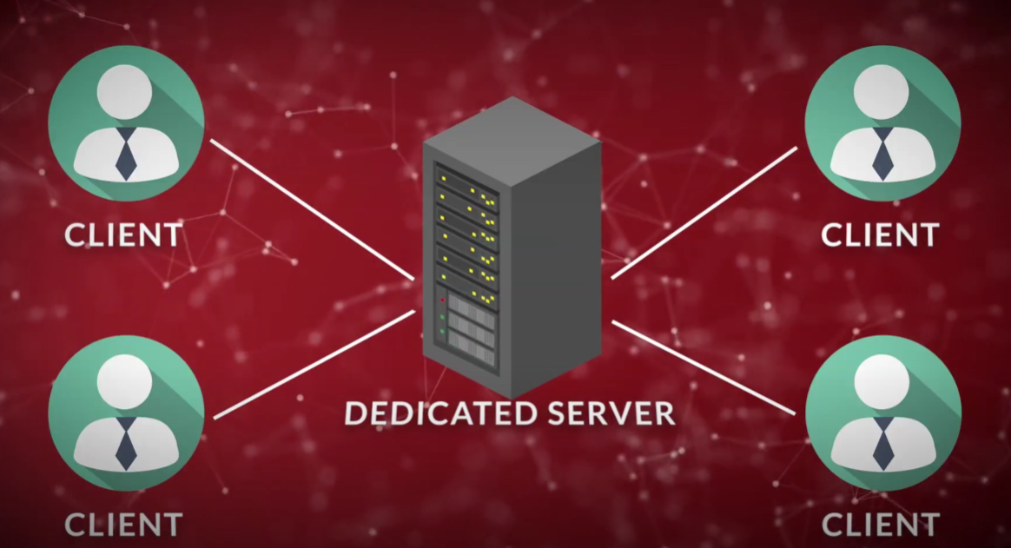

Рисунок 3.1 – Схема взаимодействия с Dedicated сервером

В отдельных сценариях, например, при локальном тестировании или организации небольших учебных групп, может временно использоваться локальный сервер разработки (приведено на рисунке 3.2) – режим, где один из клиентов совмещает роль сервера, что упрощает разработку и позволяет быстро запускать тестовые сеанса работы без необходимости выделенного хоста, но не подходит для публичных сеансов из-за риска потери стабильности и производительности. Этот подход часто применяется в условиях ограниченных ресурсов или на этапах прототипирования проекта.
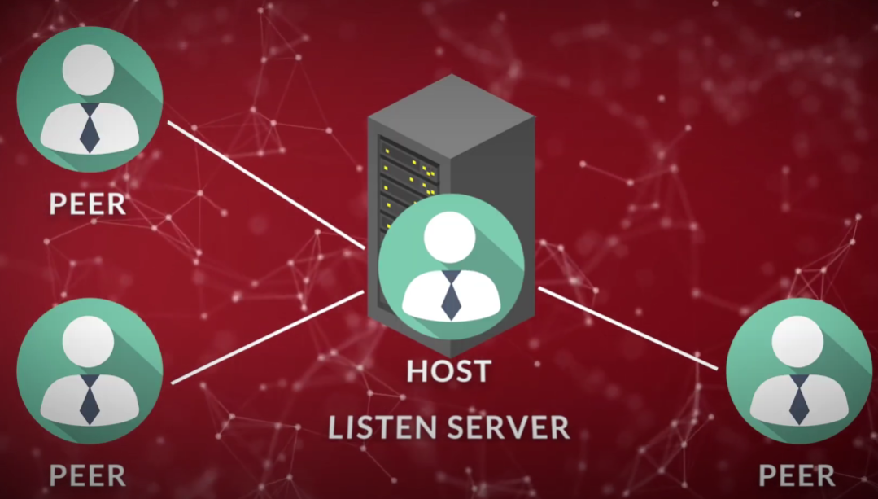

Рисунок 3.2 – Схема Listen сервера

Внешние сервисы – интеграция с JWT-аутентификация (EOS) для аутентификации и матчмейкинга, REST API для пространственного голосового чата, AWS S3 для хранения медиафайлов (текстуры, анимации). Каждый из этих сервисов играет ключевую роль в обеспечении функциональности приложения: EOS предоставляет надежные механизмы входа через социальные сети или собственные учетные записи, а также помогает организовывать многопользовательские матчи на основе навыков игроков; REST API обеспечивает высококачественную передачу звука и поддерживает эффекты, такие как пространственное позиционирование и шумоподавление; AWS S3 используется для эффективного хранения и загрузки ресурсов, что особенно важно для минимизации задержек при работе с большими объемами данных.
Взаимодействие компонентов:
- клиент отправляет действия (например, перемещение или сообщение) на сервер через RPC-вызовы. Эти вызовы обеспечивают надежную передачу данных между клиентом и сервером, гарантируя, что каждое действие будет зафиксировано и обработано;
- сервер проверяет корректность действий, обновляет состояние мира и рассылает изменения всем клиентам через синхронизацию акторов. Этот процесс критически важен для поддержания согласованности программного мира, так как предотвращает возможные конфликты между клиентами;
- голосовой чат работает параллельно: аудиоданные передаются напрямую между клиентами через UDP-протокол, что минимизирует задержки, а сервер управляет зонированием (приглушение звука на расстоянии). Такой подход позволяет создать более реалистичную атмосферу, где громкость голоса зависит от положения персонажей в программном пространстве.
Кроме того, использование внешних сервисов обеспечивает масштабируемость проекта. Например, при увеличении числа пользователей можно легко добавить дополнительные серверы для обработки матчей или увеличить пропускную способность хранилища AWS S3. Это делает систему гибкой и адаптивной к росту аудитории.
Диаграмма также отражает разделение логики (приведено на рисунке 3.3) клиент отвечает за визуализацию, а сервер – за программную механику и безопасность. Это исключает возможность манипуляций данными на стороне пользователя. Например, клиент может только запрашивать выполнение действий, но не может самостоятельно изменять состояние игры. Такая архитектура значительно повышает устойчивость системы к читерству и другим видам мошенничества.

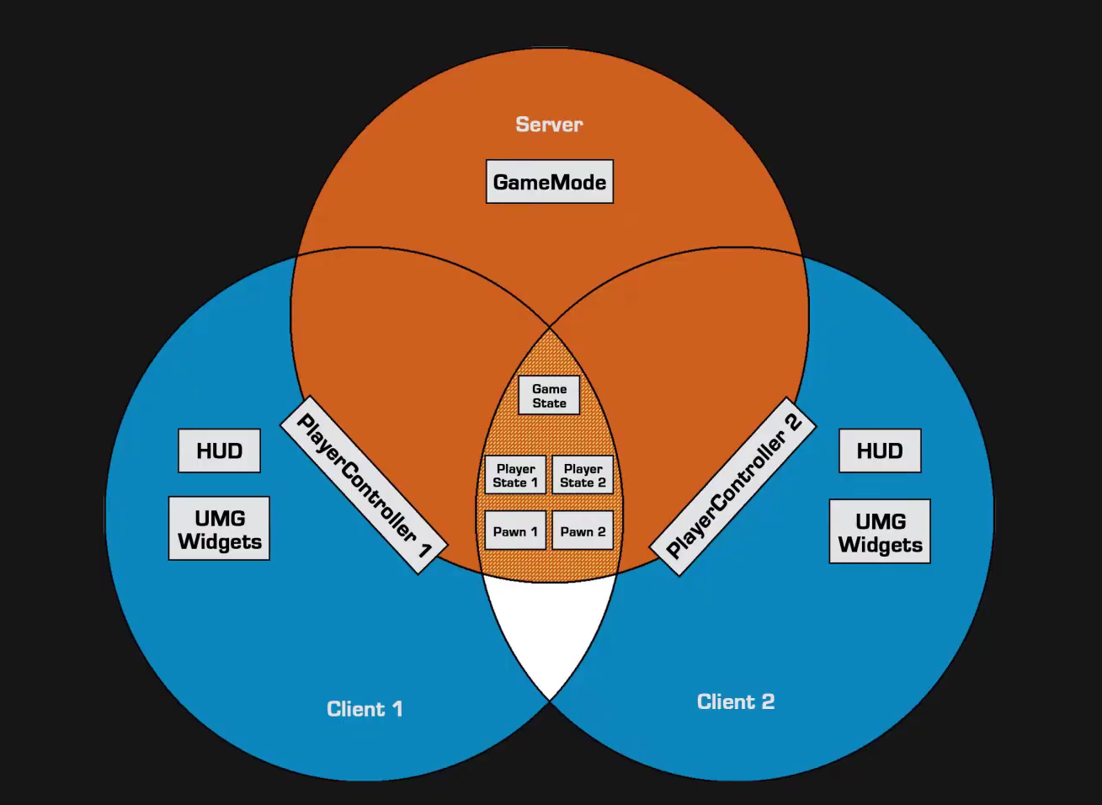

Рисунок 3.3 – Взаимодействие клиентов и сервера

Таким образом, продуманная архитектура взаимодействия клиент-сервер, дополненная интеграцией внешних сервисов, позволяет создать надежную и масштабируемую многопользовательскую систему. Разделение обязанностей между клиентом и сервером обеспечивает безопасность и согласованность программного процесса, а использование таких решений, как EOS, REST API и AWS S3, значительно расширяет функциональные возможности приложения. Подобный подход не только упрощает разработку и поддержку проекта, но и закладывает прочный фундамент для его дальнейшего развития, позволяя адаптироваться под растущие потребности пользователей и увеличивающуюся нагрузку на систему.

3.2 Модель данных

3.2.1 Логическая схема БД

Сущности: users (учётные записи), requests (заявки на организацию свадьбы), reviews (отзывы с полем approved). Связи: requests.user_id → users.id, reviews.user_id → users.id; FK допускают NULL для гостевых заявок и отзывов.
- аудитории – пространства для лекций или групповых обсуждений;
- зоны отдыха – неформальные площадки для свободного общения.
Интерфейс пользователя минималистичен и адаптивен:
- основные элементы (чат, список участников, настройки) отображаются поверх 3D-сцены, не перекрывая взаимодействие с объектами;
- навигация реализована через клавиатурное управление (для ПК), а выбор действия (например, отправка сообщения) выполняется через контекстное меню при наведении на объект;
- профиль пользователяы клиентов поддерживают базовые анимации. Взаимодействие с предметами (например, открытие двери) происходит через триггеры, активируемые приближением.
Модель спроектирована для масштабируемости: новые зоны добавляются через модульные ассеты, а логика взаимодействий унифицирована для минимизации кода.

3.3 Сетевое взаимодействие

3.1.1 Репликация персонажей и чат сообщений

Репликация персонажей и сообщений реализована через нативные механизмы веб-стек проекта, что обеспечивает синхронизацию действий пользователей в реальном времени. Персонажи реплицируются как сетевые акторы: их позиция, вращение и анимации (например, жесты или эмоции) обновляются на сервере и передаются всем клиентам. Для оптимизации используется Network Relevance – удаленные профиль пользователяы передаются с упрощенной детализацией, а частота обновлений снижается для объектов за пределами видимости. Это позволяет снизить нагрузку на сеть и повысить производительность, особенно в сценариях с большим количеством участников.
Чат-сообщения передаются через Reliable RPC (Remote Procedure Calls), что гарантирует их доставку даже при нестабильном соединении. Текстовые сообщения сохраняются на сервере и реплицируются в реальном времени, что обеспечивает их доступность для всех участников сеанса работы. Голосовой чат, напротив, использует UDP-протокол для минимизации задержек, что критически важно для создания комфортного пользовательского опыта. Для зонирования (например, приглушение звука на расстоянии) сервер рассчитывает расстояние между профиль пользователяами и динамически корректирует громкость. Такой подход позволяет создать эффект присутствия, где звук адаптируется под положение персонажей в программном мире.
Пример: при отправке сообщения клиент вызывает RPC-функцию на сервере, который проверяет права пользователя (например, возможность писать в чат или использовать команды) и рассылает текст всем участникам сеанса работы. Аналогично, перемещение персонажа синхронизируется через синхронизацию актора, где сервер проверяет корректность траектории, чтобы исключить возможность манипуляций со стороны клиента, и обновляет данные для остальных клиентов. При этом сервер также может корректировать позицию персонажа, если обнаружены отклонения, вызванные задержками или потерями пакетов.
Такой подход минимизирует рассинхронизацию и обеспечивает плавное взаимодействие, даже если часть пакетов потеряна. Например, благодаря интерполяции и экстраполяции движений на стороне клиента, система компенсирует задержки и создает иллюзию бесперебойной работы. В случае голосового чата использование UDP и пространственного зонирования позволяет добиться минимальных задержек и высокой реалистичности. Это особенно важно в динамичных сценариях, где точность и своевременность действий имеют ключевое значение.
Кроме того, такая архитектура обеспечивает гибкость для дальнейшего расширения функционала. Например, можно добавить новые типы сообщений (например, изображения или эмодзи), интегрировать дополнительные звуковые эффекты или внедрить более сложные механики, такие как групповые каналы или приватные диалоги. Все это делает систему универсальной и готовой к масштабированию без потери качества взаимодействия между пользователями.

3.3 REST API

3.3.1 Основные конечные точки

POST /api/auth/register, /login — учётные записи; POST /request — заявка; GET /requests/my — заявки пользователя; POST /review, GET /reviews — отзывы; PATCH /profile — изменение профиля; маршруты /admin/* — управление заявками, отзывами и аналитикой (только role=admin).
Widget модуль маршрутизации Express стал основой для отображения текстового чата, списка участников и настроек. Например, окно чата реализовано через комбинацию текстовых блоков и полей ввода: при отправке сообщения клиент вызывает событие, которое передает текст на сервер, а полученные сообщения динамически добавляются в список с привязкой к актору отправителя.
Интерфейс разрабатывался с учетом ПК-платформы: элементы управления адаптированы под клавиатуру и мышь (например, фокусировка на поле ввода по нажатию клавиши). Для минимизации нагрузки на производительность UI-слои рендерятся отдельно от 3D-сцены и обновляются только при изменении состояния (например, появлении нового сообщения).
Взаимодействие интерфейса с сетевым кодом реализовано через Data Binding и Event Dispatchers. Например, при подключении нового пользователя сервер уведомляет клиентов, что автоматически обновляет список участников в UI. Все элементы спроектированы с учетом масштабируемости: шрифты и размеры виджетов подстраиваются под разрешение экрана, сохраняя читаемость.
Таким образом, UMG и Widget модуль маршрутизации Express позволили реализовать интуитивный интерфейс, органично вписывающийся в 3D-среду и обеспечивающий мгновенный отклик на действия пользователей.

4.2 Персонаж

Для реализации взаимодействия пользователя с 3D-средой (например, выбор профиль пользователяа, активация интерактивных элементов) использовалась трассировка луча (Line Trace by Channel). Этот механизм позволяет определять, с каким объектом в сцене пересекается луч, исходящий из камеры игрока, что критично для реализации точечных действий.
Line Trace by Channel настроен на использование специфичных каналов коллизии (например, Visibility или кастомного канала Interactable), что позволяет игнорировать нерелевантные объекты, реализация приведена на рисунке 4.1.
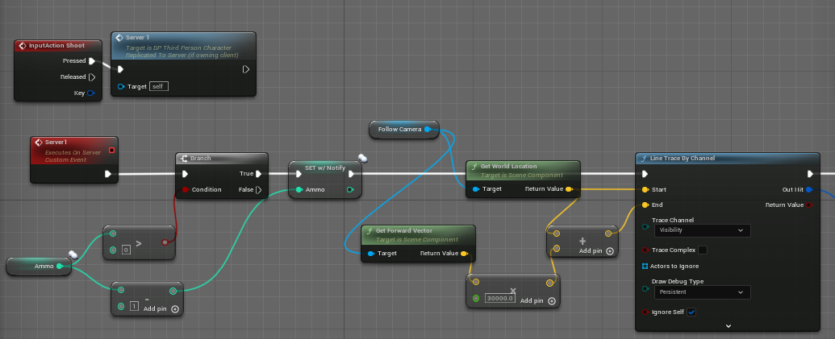

Рисунок 4.1 – Реализация трассировки

Например, при нажатии левой кнопки мыши выполняется трассировка:
- если луч пересекает профиль пользователя другого клиента, открывается контекстное меню для отправки личного сообщения. Это позволяет пользователям быстро инициировать коммуникацию, не отвлекаясь на сложные механики взаимодействия;
- если луч попадает в интерактивный объект, система автоматически проверяет права доступа пользователя, чтобы предотвратить несанкционированные взаимодействия.
Для оптимизации производительности трассировка ограничена расстоянием и частотой вызова. Например, проверка выполняется только при нажатии клавиши, а не каждый кадр. Это значительно снижает нагрузку на процессор и сеть, особенно в сценариях с большим количеством объектов на экране. Результаты трассировки визуализируются через динамические подсказки (например, подсветка объекта при наведении). Такие визуальные эффекты помогают пользователю понять, с какими объектами он может взаимодействовать, улучшая общее восприятие интерфейса.
Интеграция с сетевым кодом реализована через серверную валидацию: клиент отправляет запрос на выполнение действия (например, «отправить сообщение пользователю X»), а сервер проверяет корректность трассировки (например, находится ли профиль пользователя X в зоне видимости) перед синхронизацией события. Это предотвращает манипуляции данными, такие как взаимодействие с объектами за пределами досягаемости. Сервер также проверяет, соответствует ли действие текущему состоянию мира, что исключает возможность эксплуатации уязвимостей.
Смена камеры персонажа реализована через назначение клавиш в разделе Project Settings → Input. Клавиши привязаны к событиям, активирующим переключение между видами. Логика обработки ввода интегрирована в Character модуль маршрутизации Express: при нажатии назначенной клавиши выполняется смена ракурса, реализация приведена на рисунке 4.2. Например, пользователь может переключаться между видом от первого лица и видом от третьего лица, что повышает гибкость управления персонажем.

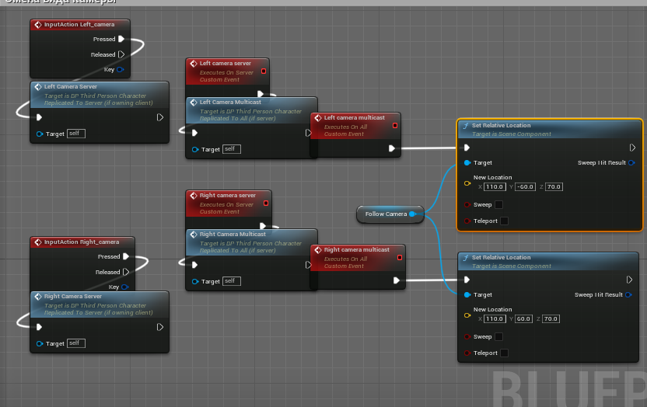

Рисунок 4.2 – Смена положения камеры персонажа

Кроме того, система трассировки и смены камеры поддерживает дополнительные функции, такие как адаптивная чувствительность мыши или настройка горячих клавиш. Это позволяет пользователям настраивать управление под свои предпочтения, что особенно важно для обеспечения комфортного программного процесса. Все эти механизмы работают в рамках единой архитектуры, где клиент отвечает за визуализацию и ввод данных, а сервер – за их валидацию и синхронизацию. Благодаря этому достигается баланс между удобством использования и безопасностью системы.
Респавн персонажей реализован через GameMode – систему, управляющую правилами программной сеанса работы. При подключении клиента к серверу GameMode автоматически создает его профиль пользователя, используя Spawn Actor, и связывает его с контроллером игрока через метод Possess. Это гарантирует, что каждый клиент управляет уникальным экземпляром персонажа, а сервер сохраняет контроль над сетевыми аспектами (позиция, анимации).
Spawn Actor вызывается на сервере, что исключает возможность клиентов манипулировать процессом создания персонажей. Для выбора точки респавна используются Player Start – предустановленные локации в 3D-среде (например, вход в онлайн-ую аудиторию). При отключении клиента его профиль пользователя уничтожается, а при повторном подключении создается новый экземпляр с сохранением профильных данных (например, настройки внешности), реализация приведена на рисунке 4.3.

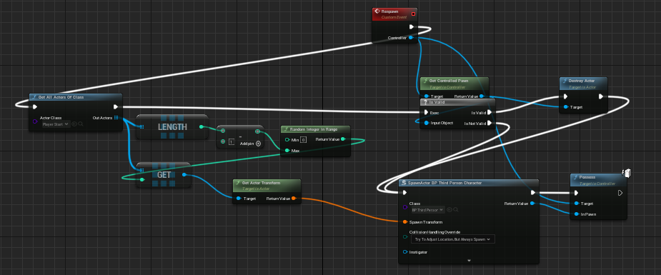

Рисунок 4.3 – Респавн персонажа через подключение контроллера

Possess связывает контроллер игрока с профиль пользователяом, активируя управление через клавиатуру и мышь. Например, движение реализовано через инпут-систему веб-стек проекта: нажатие клавиш передается контроллеру, который обновляет позицию профиль пользователяа на сервере. Для предотвращения рассинхронизации все перемещения валидируются сервером, а клиент получает корректирующие данные, если его локальная позиция отличается от авторитетной.
Этот подход обеспечивает целостность сеанса работы: даже при кратковременных разрывах соединения клиент автоматически респавнится в последней точке, а его действия останутся синхронизированными с остальными участниками.
Отрисовка интерфейса реализована через систему HUD (Head-Up Display), которая динамически создает и обновляет UI-элементы на основе программных событий. При подключении контроллера к персонажу (через метод Possess в GameMode) HUD автоматически инициализирует основные виджеты, такие как окно чата или список участников, используя функцию Create Widget. Сама реализация отрисовки требует следующих шагов.
Например, при старте сеанса работы HUD вызывает Create Widget для генерации текстового поля чата, которое привязывается к сетевым событиям. Для синхронизации данных (например, получение нового сообщения) используются Event Dispatchers – сервер уведомляет клиентский HUD о событии, что активирует обновление списка сообщений без ручного опроса, реализация приведена на рисунке 4.4.
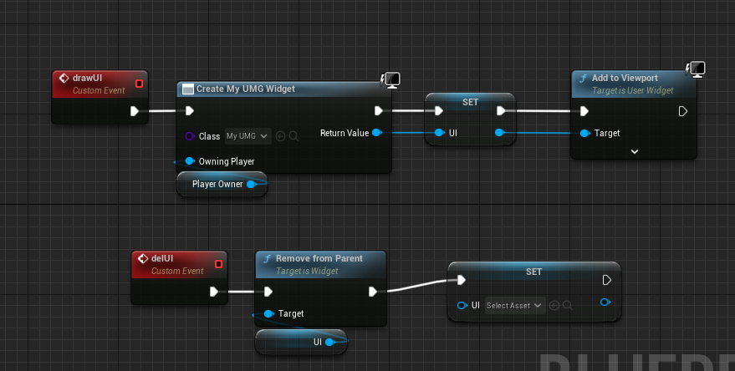

Рисунок 4.4 – Отрисовка и удаление виджетов на худе персонажа

Дальше, отрисовка вызывается в модуль маршрутизации Express персонажа при его появлении в сеанса работы, приведено в рисунке 4.5.

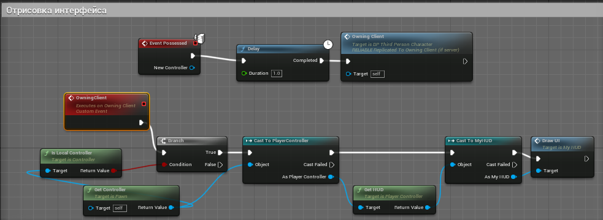

Рисунок 4.5 – Добавление интерфейсов при добавлении персонажа

По такому же принципу реализована отрисовка главного меню, которая также основывается на системе HUD и динамическом создании виджетов через функцию Create Widget. При этом процесс отрисовки главного меню включает дополнительные шаги для управления поведением курсора, чтобы обеспечить удобное взаимодействие пользователя с интерфейсом. Например, при открытии меню метод выделения курсором автоматически переключается: курсор игнорирует программную зону и фокусируется исключительно на элементах меню. Это достигается путем изменения параметров ввода через Set Input Mode UIOnly, что позволяет избежать конфликтов между программными действиями и управлением интерфейсом.
Когда меню закрывается, система автоматически возвращает курсор в программную зону, активируя режим GameAndUI или GameOnly в зависимости от текущих настроек. Это гарантирует, что пользователь может продолжить взаимодействовать с программным миром без необходимости дополнительных действий. Такой подход обеспечивает плавный переход между программным процессом и меню, минимизируя разрывы в пользовательском опыте. Реализация этого механизма описана на рисунке 4.6, где показано, как изменяется состояние курсора и обрабатываются события открытия и закрытия меню.

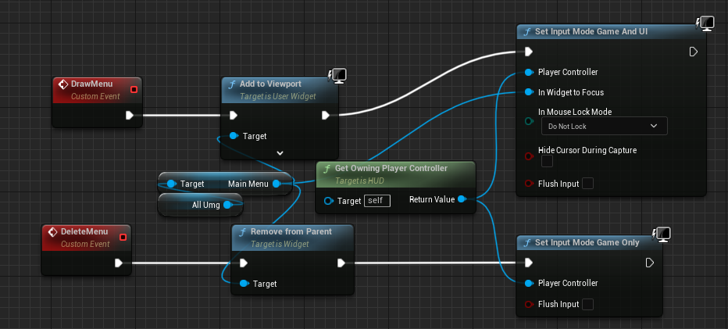

Рисунок 4.6 – Отрисовка главного меню и переключение курсора

И наконец, в самой сеанса работы предусмотрена возможность вызова панели информации об игроках, которая позволяет пользователям быстро получить актуальные данные о других участниках. Отрисовка этой панели происходит при нажатии определенной клавиши, что активирует создание виджета через функцию Create Widget. В этот момент система выполняет запрос на подгрузку актуальной информации об игроках, такой как их текущий статус, имя, уровень или роль в сеанса работы. При этом важно отметить, что информация подгружается именно в момент вызова виджета и не обновляется с каждым программным тиком, что снижает нагрузку на сеть и процессор, особенно в многопользовательских сценариях.
Когда клавиша отжимается, виджет автоматически удаляется с экрана, а его ресурсы освобождаются для оптимизации производительности. Такой подход позволяет избежать постоянного рендеринга ненужных элементов интерфейса, сохраняя фокус на ключевых программных событиях.
Дополнительно стоит отметить, что панель информации об игроках поддерживает адаптивное отображение данных. Например, если список участников слишком длинный, он автоматически разбивается на страницы или скроллится для удобства просмотра. Это делает интерфейс более удобным для использования, особенно в сессиях с большим количеством игроков. Реализация этого механизма описана на рисунке 4.7.

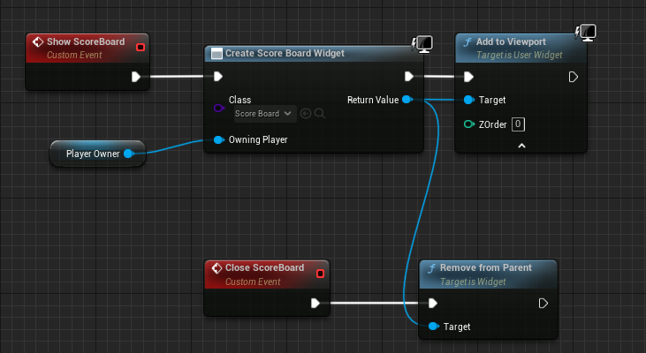

Рисунок 4.7 – Отрисовка панели информации об игроках

Взаимодействие между HUD и персонажем реализовано через привязку виджетов к камере игрока. Это гарантирует, что интерфейс остается статичным относительно экрана, даже при движении профиль пользователяа. Например, панель информации об игроках отображается в центре экрана и обновляется только при нажатии соответствующей клавиши, что снижает нагрузку на производительность.
Для хранения настроек персонажа (выбор модели, имя) используется Game Instance – объект, существующий вне программной сеанса работы и сохраняющий данные между запусками приложения. При первом входе клиента открывается меню кастомизации, где через Widget модуль маршрутизации Express выбираются параметры: пол (мужская/женская модель), имя и цветовая схема профиль пользователяа. Эти данные сериализуются в структуру Save Game, которая записывается в слот через метод Save Game to Slot. Процесс создания объекта сохранения подробно показан на рисунке 4.8.

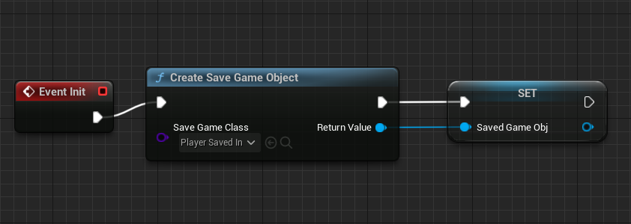

Рисунок 4.8 – Создание объекта для сохранения
Интеграция с процессом респавна реализована через GameMode: при создании персонажа (метод Spawn Actor) сервер запрашивает сохраненные данные из Game Instance и применяет их к профиль пользователяу. Это позволяет сохранять приватность выбора – например, имя клиента отображается только в списке участников, а модель персонажа доступна для просмотра всем пользователям.
Для предотвращения потери данных сохранение выполняется асинхронно и подтверждается через колбэк-функции. Это исключает задержки в интерфейсе и гарантирует целостность профиля даже при внезапном отключении. Процесс загрузки объекта сохранения в слот детально описан на рисунке 4.9:

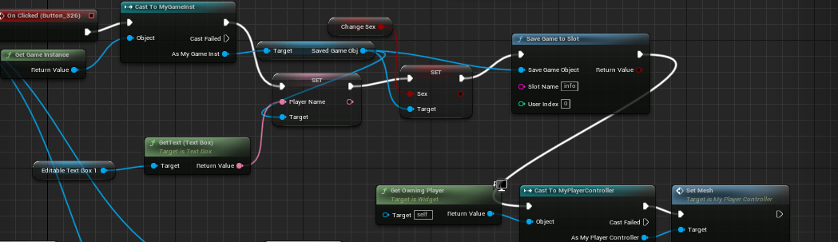

Рисунок 4.9 – Загрузка объекта сохранения в слот

Смена визуальной модели персонажа реализована через взаимодействие между интерфейсом UI_Char и логикой PlayerController. В меню кастомизации, которое открывается через контекстное действие или нажатие клавиши, клиент может выбрать новую модель персонажа (мужскую/женскую) и задать цветовую схему. При подтверждении выбора UI_Char передает выбранные данные в PlayerController, который, в свою очередь, вызывает серверный метод для обновления сетевого актора. Этот процесс обеспечивает корректную синхронизацию изменений между клиентом и сервером, гарантируя, что все участники сеанса работы видят обновленную модель персонажа, приведено на рисунке 4.10.

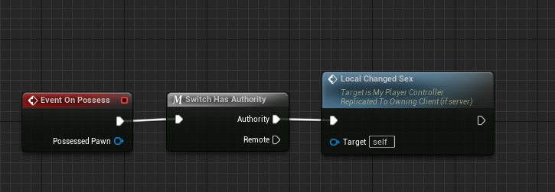

Рисунок 4.10 – Подгрузка профили персонажа на клиента
После того как профила успешно загружена на клиенте, выполняется передача данных на сервер для их дальнейшей обработки и синхронизации. На сервере происходит проверка корректности полученных данных, таких как тип модели и цветовая схема, чтобы исключить возможность отправки некорректных или несанкционированных параметров. Затем сервер обновляет сетевой актор, связанный с персонажем, и рассылает изменения всем клиентам через механизм синхронизации. Это гарантирует, что обновленная модель будет отображаться у всех участников сеанса работы одновременно и без рассинхронизации, приведено на рисунке 4.11.

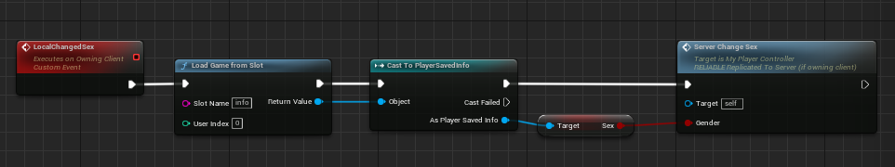

Рисунок 4.11 – Подгрузка профили персонажа на сервере

На стороне сервера PlayerController инициирует функцию UpdateMesh в классе персонажа, которая заменяет skeletal mesh и применяет новые материалы. Для синхронизации изменений между клиентами используется синхронизация свойств: обновленные параметры модели автоматически рассылаются всем участникам сеанса работы, что гарантирует отображение актуального профиль пользователяа.
Изменения сохраняются в Game Instance через механизм Save Game to Slot, что позволяет сохранить выбор модели даже после перезапуска приложения. Например, при респавне персонажа после отключения GameMode загружает сохраненные данные и применяет их к новому экземпляру профиль пользователяа, приведено на рисунке 4.12.

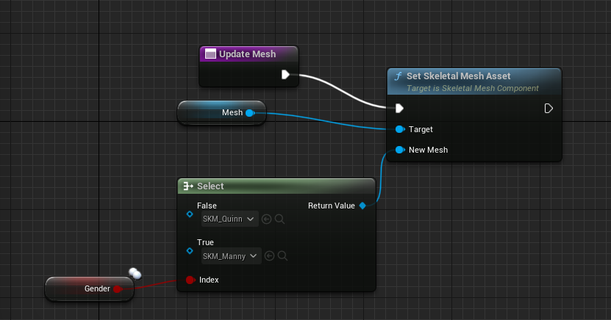

Рисунок 4.12 – Обновление профили
Для оптимизации трафика сетевая синхронизация активируется только при фактическом изменении модели, а не при каждом обновлении интерфейса. Это минимизирует нагрузку на сеть и исключает избыточные вызовы UpdateMesh, приведено на рисунке 4.13.

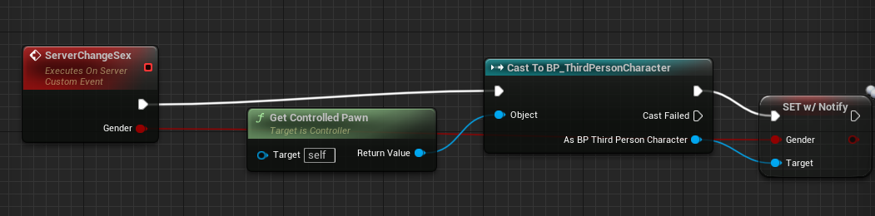

Рисунок 4.13 – Отправление информации об выбранной профиле с сервера

Данные клиента (имя, модель персонажа, настройки) сохраняются в структуре Player State для обеспечения их доступности и синхронизации между клиентами и сервером. При подключении к сеанса работы Player State автоматически инициализируется на сервере, после чего загружает сохраненные параметры из Save Game через метод Load Game from Slot.приведено на рисунке 4.14.

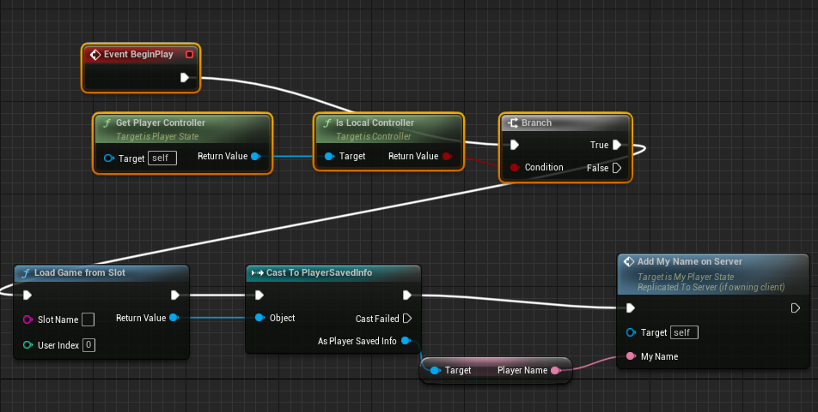

Рисунок 4.14 – Выгрузка информации о персонаже

Например, при старте сеанса работы Player Controller запрашивает у Game Instance сохраненные данные клиента (имя, выбранная модель) и передает их в Player State. Это гарантирует, что информация реплицируется на всех клиентов: например, имя клиента отображается в списке участников, а модель персонажа – в 3D-среде. Такой подход позволяет обеспечить единообразие данных между всеми участниками сеанса работы, независимо от того, когда они подключились к игре.
Изменения в данных (например, смена имени через интерфейс или обновление цветовой схемы модели) сохраняются обратно в Save Game и обновляют Player State, что инициирует синхронизацию новых значений. Это исключает рассинхронизацию: если клиент изменяет модель персонажа, все участники сеанса работы видят актуальный профиль пользователя без необходимости переподключения. Более того, система автоматически проверяет корректность изменений на сервере, чтобы предотвратить возможные манипуляции данными на стороне клиента. Например, сервер может ограничить частоту изменений модели или имени, чтобы избежать злоупотреблений.
Профиль пользователя сохраняется в таблице users; заявки и отзывы связаны внешними ключами user_id с поддержкой гостевого ввода (user_id = NULL).
Создание и управление персонажем в многопользовательской системе требует тщательной проработки взаимодействия между клиентом и сервером. Использование таких инструментов, как Game Instance , Save Game , Player State и Player Controller , позволяет достичь высокой степени согласованности данных и обеспечить комфортное взаимодействие для всех участников сеанса работы.
Архитектура, основанная на разделении обязанностей между клиентской и серверной частями, гарантирует безопасность и надежность системы. Например, серверная валидация предотвращает возможность манипуляций данными, а механизмы синхронизации обеспечивают плавное обновление информации в реальном времени. Кроме того, использование Save Game для хранения настроек персонажа позволяет сохранять прогресс пользователя даже после завершения сеанса работы, что значительно улучшает пользовательский опыт.
В результате такой подход не только обеспечивает стабильность и удобство использования, но и закладывает прочный фундамент для дальнейшего расширения функциональности. Например, в будущем можно добавить новые параметры кастомизации, такие как аксессуары или анимации, или реализовать более сложные механики взаимодействия между персонажами. Все это делает систему гибкой, масштабируемой и готовой к адаптации под растущие потребности пользователей.

5 РУКОВОДСВТО ПОЛЬЗОВАТЕЛЯ

При запуске приложения открывается главное меню игры, приведено на рисунке 5.1.

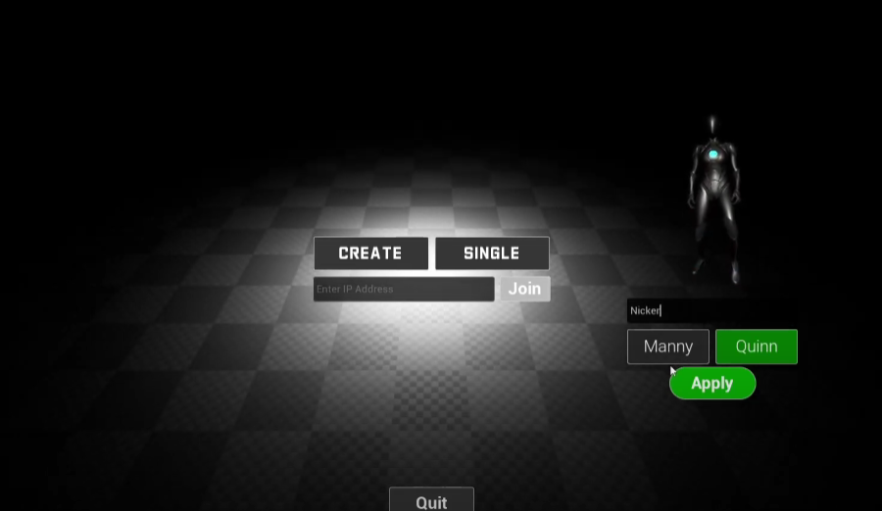

Рисунок 5.1 – Меню после запуска игры

На выбор пользователя, можно создать локальную сеанс, многопользовательскую сеанс, или подключится к существующей из списка заявок.
При нажатии кнопки «Create» происходит перенаправление на интерфейс для создания многопользовательской сеанса работы, приведено на рисунке 5.2.

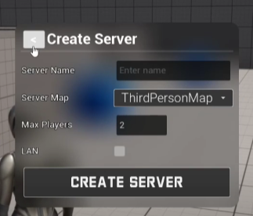

Рисунок 5.2 – Меню создания сервера

Пользователю предоставляется возможность ввести имя сервера, выбрать страницу из списка, ввести количество игроков, и на конец создать сеанс при нажатии «Отправить заявку». Так же игроку доступен список заявок, показано на рисунке 5.3.

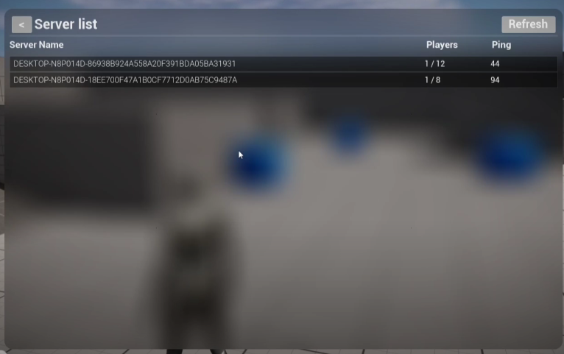

Рисунок 5.3 – Список заявок

При нажатии кнопки «Single» происходит перенаправление на интерфейс для создания однопользовательской сеанса работы, показано на рисунке 5.4.

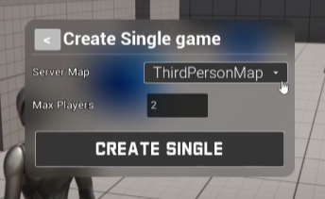

Рисунок 5.4 – Меню создания однопользовательской сеанса работы

Так же в самой игре, пользователь может повторно открыть меню, нажав «Escape», что выведет поверх основного интерфейса дополнительное меню, показано на рисунке 5.5.

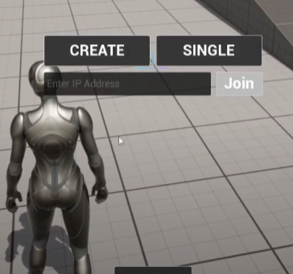

Рисунок 5.5 – Открытие главного меню непосредственно в сеанса работы

Назначение кнопок остается идентичным с созданием сеанса работы при старте приложения.
Помимо создания сеансов, игрок может ввести себе имя, и выбрать профилу персонажа, для этого используется поле ввода, кнопки «Manny» и «Quinn», а также кнопка «Apply» для применения настроек, так же для предпросмотра на интерфейс выводится пред показ его профили с анимацией, показано на рисунке 5.6.

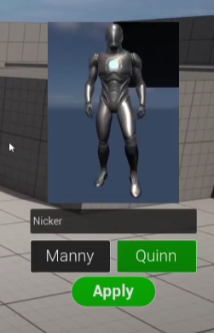

Рисунок 5.6 – Меню кастомизации
В самой сеанса работы игроку так же доступна таблица с информаций об игроках, находящихся на одном сервере, данное меню вызывается нажатием клавиши «Tab», меню обновляется непосредственно при нажатии, что помогает зафиксировать необходимые показатели, показано на рисунке 5.7.

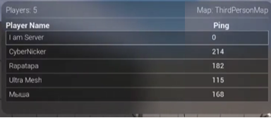

Рисунок 5.7 – Информация об игроках

Помимо этого, игроку доступно поле с текстовым чатом на данном сервере, текст вводится в поле ввода, и при нажатии кнопки «Send» транслируется на все клиенты в сеанса работы, приведено на рисунке 5.8.

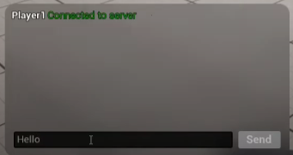

Рисунок 5.8 – Окно чата

Таким образом, интерфейс приложения предоставляет пользователям интуитивно понятные и функциональные возможности для взаимодействия с игрой. Главное меню обеспечивает удобный доступ к созданию как локальных, так и многопользовательских сеансов, а также позволяет настраивать персонализированные параметры, такие как имя и модель персонажа. В самой игре дополнительные элементы, такие как таблица информации об игроках и текстовый чат, значительно улучшают коммуникацию и контроль над программным процессом. Все элементы интерфейса разработаны с учетом удобства использования и обеспечивают плавную навигацию между режимами игры.
6 ТЕСТИРОВАНИЕ И ОТЛАДКА

6.1 Функциональное тестирование

Функциональное тестирование (functional testing) – вид тестирования, направленный на проверку корректности работы функциональности приложения (корректность реализации функциональных требований). Часто функциональное тестирование ассоциируют с тестированием по методу чёрного ящика, однако и по методу белого ящика вполне можно проверять корректность реализации функциональности.
В зависимости от степени доступа к коду системы можно выделить два типа функциональных испытаний:
- тестирование black box (черный ящик) – проведение тестирования без доступа к коду системы;
- тестирование white box (белый ящик) – тестирование с доступом к коду системы.
Основные цели и задачи функционального тестирования включают:
- проверка соответствия требованиям: убедиться, что программное обеспечение выполняет все функции, описанные в техническом задании или требованиях заказчика;
- обнаружение дефектов: выявить ошибки и баги в программном обеспечении, которые могут возникнуть при выполнении функций;
- проверка пользовательских сценариев: оценить, как система справляется с различными сценариями использования, чтобы убедиться, что пользователи смогут выполнять необходимые им задачи;
- оценка взаимодействия компонентов: проверить, как различные компоненты системы взаимодействуют друг с другом и работают вместе;
- проверка корректности обработки данных: убедиться, что система правильно обрабатывает вводимые данные и выдает корректные результаты;
- подтверждение готовности к эксплуатации: убедиться, что программное обеспечение готово к использованию в реальных условиях и может выполнять свои функции без сбоев;
- снижение рисков: минимизировать риски, связанные с выпуском программного обеспечения на рынок, за счет предварительной проверки всех ключевых функций.
Функциональное тестирование, как один из ключевых этапов в разработке программного обеспечения, охватывает разнообразные виды проверок, включая модульное, интеграционное, системное и приемочное тестирование. Эти виды тестирования направлены на проверку различных аспектов функциональности приложения, начиная от отдельных модулей и компонентов до работы системы в целом и ее соответствия требованиям заказчика. Кроме того, функциональное тестирование может проводиться как вручную, где каждый тест выполняется вручную, так и с использованием автоматизированных инструментов, что позволяет ускорить и упростить процесс проверки, повысив при этом его точность и эффективность, приведено в таблице 6.1.

Таблица 6.1 – Тестовые случаи

№ | Название модуля | Описание тестового случая | Ожидаемый результат | Тестовый случай пройден? Да/Нет | Комментарий
1 | 2 | 3 | 4 | 5 | 6
1 | Главная страница | 1) Ввести имя  2) Нажать кнопку «Зарегистрироваться»  3) Выбрать страницу  4) Нажать кнопку «Зарегистрироваться single» | Создание и присоединение к однопользовательской заявкии | Да | Успешно
2 | Главная страница | 1) Ввести имя  2) Нажать кнопку «Зарегистрироваться»  3) Ввести имя сервера  4) Выбрать страницу  5) вести количество гостей  6) Нажать кнопку «Зарегистрироваться server» | Создание и присоединение к многопользовательской заявки | Да | Успешно
3 | Главная страница | 1) Ввести имя  2) Нажать кнопку «Apply» | Смена данных профиля на профилу, выбранную по умолчанию | Да | Успешная смена профили
Продолжение таблицы 6.1

1 | 2 | 3 | 4 | 5 | 6
4 | Личный кабинет | 1) Навестись на игрока  2) Нажать левую кнопку мыши | Взаимодействие с игроком | Да | Успешный вызыв события при взоимодействии
5 | Личный кабинет | 1) Навестись на окно чата  2) ввести сообщение  3) Надать кнопку «Send» | Отправка сообщения другим клиентам | Да | Успешная отправка сообщения

Тестирование граничных и эквивалентных значений – метод, направленный на проверку корректности работы системы при экстремальных (граничных) и типичных (эквивалентных) входных данных. Эта техника позволяет выявить ошибки, возникающие на предельных значениях параметров, а также убедиться в стабильности функционала при стандартных сценариях использования. Граничные значения определяют критические точки, где поведение системы может измениться (например, максимальное количество пользователей в сеанса работы), а эквивалентные – диапазоны данных, которые должны обрабатываться одинаково (например, средняя длина имени персонажа).
В проекте данный метод применялся для проверки устойчивости веб-приложения к нагрузкам, корректности обработки пользовательского ввода и сетевого взаимодействия. Например, тестирование граничных значений включало сценарии с превышением лимита участников или длины текстовых сообщений, тогда как эквивалентные значения использовались для оценки работы системы при стандартной нагрузке.
Такой подход сочетается с методами тестирования «чёрного ящика» (проверка без доступа к коду) и «белого ящика» (анализ внутренней логики синхронизации данных). Основные задачи включали:
- выявление ошибок при превышении технических ограничений (например, падение время отклика API при 6+ пользователях на слабом железе);
- проверку корректности работы алгоритмов (динамическая регулировка громкости голосового чата в зависимости от дистанции);
- обеспечение совместимости с требованиями Node.js и Express (обработка сетевых пакетов, синхронизация акторов).
Результаты тестирования, представленные в таблице 6.2, демонстрируют ключевые параметры, влияющие на производительность и стабильность приложения, а также подтверждают соответствие системы техническим требованиям проекта.

Таблица 6.2 – Перечень Граничных и эквивалентных значений

Название поля | Формат данных | Граничные значения | Эквивалентные значения
Длина текста отзыва | Целое число | 1 (минимум), 5 (максимум для типовой ПК администратора), 6 (превышение, падение время отклика API < 20) | 3, 4 (стабильная работа)
Размер текстового сообщения | Строка | 1 символ, 500 символов, 501 символ (блокировка) | 250, 300 символов
Время отклика API (мс) | Целое число | 10 (минимум), 15 (максимум для CPU), 20 (просадки) | 12, 14 (баланс нагрузки)

Аппаратные средства играют ключевую роль в разработке и тестировании веб-приложения агентства, определяя границы производительности, совместимости и устойчивости системы. Для обеспечения корректной работы приложения, тестирование проводилось на устройстве с минимальными характеристиками.
Анализ аппаратных средств позволил:
- Оценка производительности включает время отклика API и загрузки статических страниц на типовом офисном ПК.
- выявить узкие места, такие как нехватка оперативной памяти при работе с высокополигональными моделями или перегрузка CPU при синхронизации данных для 50+ пользователей;
- подтвердить работоспособность приложения на интегрированной графике (AMD Radeon Vega 8) и определить сценарии, требующие дискретного GPU.
В таблице представлены ключевые аппаратные конфигурации, использованные для тестирования, а также их роль в проверке функционала, производительности и оптимизации системы. Это обеспечивает прозрачность требований к железу для конечных пользователей и помогает минимизировать риски, связанные с несовместимостью оборудования, приведено в таблице 6.3.

Таблица 6.3 – Перечень аппаратных средств

№ | Роль | Аппаратная конфигурация | Програмная конфигурация
1 | Сервер | Processor: AMD типовой ПК администратора with Radeon Vega Mobile Gfx 2.00 GHz Installed RAM: 8.00 G System type: 64-bit operating system | Графические настройки установлены средние

Проведенное тестирование подтвердило работоспособность и устойчивость веб-приложения агентства на базе Node.js и Express, выявило ключевые узкие места и подтвердило соответствие системы техническим требованиям. Комплексный подход, включающий функциональное, нагрузочное и граничное тестирование, позволил оценить стабильность приложения в реальных сценариях: от обработки текстовых сообщений до синхронизации 10 пользователей в режиме реального времени.
Ручное и табличное тестирование (табл. 6.1) подтвердило работоспособность основных сценариев.
Система продемонстрировала стабильную работу на конфигурациях с процессорами AMD типовой ПК администратора и интегрированной графикой, обеспечив время отклика API на уровне 25–30 даже при 10 пользователях. Однако тесты подтвердили необходимость оптимизации для слабых ПК: например, упрощение геометрии через адаптивная вёрстка и снижение частоты синхронизации для сохранения производительности.
Результаты тестирования легли в основу рекомендаций для дальнейшего развития: расширение функционала онлайн-ых зон, интеграция с LMS-платформами и адаптация под VR-устройства. Таким образом, проведенные испытания не только подтвердили жизнеспособность проекта, но и заложили основу для его масштабирования в свадебных экосистемах.

7 ТЕХНИКО-ЭКОНОМИЧЕСКОЕ ОБОСНОВАНИЕ РАЗРАБОТКИ ПРОГРАММНОГО ПРОДУКТА

7.1 Определение единовременных затрат на создание программного продукта

Единовременные капитальные затраты представляют собой цену программного продукта (ПП). Различают оптовую, отпускную и максимальную (сформированную доходным методом) цены. Все расчеты между покупателем и продавцом продукции, к числу которой относят и программные продукты (модели), производятся на основе отпускных цен (максимальная цена может быть приравнена к отпускной). В настоящее время в соответствии с законодательством РБ в отпускную цену наряду с оптовой ценой включается налог на добавленную стоимость.
Определяющим фактором цены разработки является трудоемкость создания ПП.
Разрабатываемый продукт — веб-сайт агентства свадебного планирования «Eternal Moments» для приёма заявок, публикации услуг и модерации отзывов.

7.1.1 Определение трудоемкости разработки ПП

Трудоемкость разработки ПП может быть определена на основе Типовых норм времени для программирования задач на ЭВМ. Она включает время на постановку задачи и время на программирование задачи. При разработке трудоемкость разработки ПП определяется по формуле 7.1:

$$\begin{aligned}T_{рз}=Т_{иа}+Т_{бс}+Т_{п}+Т_{отл}+Т_{др}+Т_{до},\#\left(7.1\right)\end{aligned}$$

где Тиа – трудоемкость подготовки описания задачи и исследования алгоритма решения;
Тбс – трудоемкость разработки блок-схемы алгоритма;
Тп – трудоемкость программирования по готовой блок-схеме;
Тотл – трудоемкость отладки программы на ЭВМ;
Тдр – трудоемкость подготовки документации по задаче в рукописи;
Тдо – трудоемкость редактирования, печати и оформления документации по задаче.
Составляющие приведенной формулы определяются, в свою очередь, через условное число операторов Q в разрабатываемом ПП по формуле 7.2:

$$\begin{aligned}Q=q∙C∙\left(1+p\right)\#\left(7.2\right)\end{aligned}$$

где q – число операторов в программе;
С – коэффициент сложности программы;
p – коэффициент коррекции программы в ходе ее разработки (0,3…0,7).
На основании Таблицы 1 методического пособия ПП классифицирован по 2 категории сложности, поскольку оно предусматривает: адаптацию к изменениям форматов входных/выходных данных; возможную переносимость между платформами; настройку под различные среды и конфигурации.
Для программного обеспечения на языке высокого уровня и при умеренной степени новизны (степень «В») значение коэффициента сложности по Таблице 2 составляет: C=1,08.
ПП разрабатывался с учётом текущих доработок, улучшения интерфейсов и алгоритмов без изменения исходной постановки задачи. Поэтому выбран средний уровень коррекции: p=0,6.
Тип задачи – Веб-приложение – отнесён к категории «Мобильные приложения», согласно Таблице 3. В соответствии с диапазоном значений (500–1000 операторов), принято: q=700.
Результат расчёта Q:

$$Q=700∙1,08∙\left(1+0,6\right)=1210 (операторов)$$

Составляющие трудоемкости разработки программы определяются по формулам, которые включают оценку времени на выполнение задач, таких как проектирование, кодирование, тестирование и отладка, а также учет ресурсов, необходимых для реализации каждого этапа:

$$\begin{aligned}Т_{иа}=\frac{Q∙W}{\left(75…85\right)∙K};\#\left(7.3\right)\end{aligned}$$

$$\begin{aligned}Т_{бс}=\frac{Q}{\left(20…25\right)∙K};\#\left(7.4\right)\end{aligned}$$

$$\begin{aligned}Т_{п}=\frac{Q}{\left(20…25\right)∙K};\#\left(7.5\right)\end{aligned}$$

$$\begin{aligned}Т_{отл}=\frac{Q}{\left(4…5\right)∙K};\#\left(7.6\right)\end{aligned}$$
$$\begin{aligned}Т_{др}=\frac{Q}{\left(15…20\right)∙K};\#\left(7.7\right)\end{aligned}$$

$$\begin{aligned}Т_{до}=0,75∙Т_{др},\#\left(7.8\right)\end{aligned}$$

где W – коэффициент недостаточности описания задания (равная 1,35);
К – коэффициент квалификации разработчика алгоритмов и программ (при стаже работы до двух лет К=0,8).
Таким образом:

$$Т_{иа}=25,52 \left(чел.-часов\right);$$

$$Т_{бс}=67,20 \left(чел.-часов\right);$$

$$Т_{п}=67,20 \left(чел.-часов\right);$$

$$Т_{отл}=336,00 \left(чел.-часов\right);$$

$$Т_{др}=86,40 \left(чел.-часов\right);$$

$$Т_{до}=64,80 \left(чел.-часов\right).$$

Общая трудоемкость:

$$T_{рз}=25,52+67,20+67,20+336,00+86,40+64,80= 647,12 (чел.-часов)$$

7.1.2 Определение себестоимости создания ПП

Для определения себестоимости создания программного продукта необходимо определить затраты на заработную плату разработчика по формуле 7.9:

$$\begin{aligned}З_{рз}=Т_{рз}∙t_{чр}∙\left(1+k_{пр}\right)∙\left(1+a\right)∙\left(1+b\right)\#\left(7.9\right)\end{aligned}$$

где Трз – трудоемкость разработки программного продукта, чел-ч.;
tчр – среднечасовая ставка работника, осуществлявшего разработку программного продукта, руб;
kпр – коэффициент, учитывающий процент премий в организации-разработчике (при отсутствии данных может быть принят 0,3...0,4);
а – коэффициент, учитывающий дополнительную заработную плату (при отсутствии данных может быть принят 0,15);
b – коэффициент, учитывающий отчисления от фонда заработной платы (отчисления в фонд социальной защиты населения и отчисления на обязательное медицинское страхование от несчастных случаев). Численное значение коэффициента приведено в Приложении Б (b =0,346).
Среднечасовая ставка работника определяется исходя из Единой тарифной системы оплаты труда в Республике Беларусь по следующей формуле 7.10:

$$\begin{aligned}t_{чр}=\frac{ТС}{170}\#\left(7.10\right)\end{aligned}$$

где 170 – среднее нормативное количество рабочих часов в месяце для 2025 года;
ТС – тарифная ставка работника, осуществлявшего создание программного продукта. Применяется для работников предприятий, которые работают по бестарифной системе, равная 1800 руб.
Следовательно среднечасовая ставка работника:

$$t_{чр}=\frac{1800}{170}=10,59 (руб./час)$$

Затраты на заработную плату разработчика, участвовавшего в создании программного обеспечения, рассчитываются на основе трудоёмкости проекта и нормативных коэффициентов, установленных в соответствии с Единой тарифной системой оплаты труда в Республике Беларусь:

$$З_{рз}=647,12 ∙10,59∙\left(1+0,35\right)∙\left(1+0,15\right)∙\left(1+0,346\right)=14317,98 (руб.)$$

Таким образом, совокупные затраты на оплату труда разработчика с учётом премий, дополнительной оплаты и обязательных отчислений составляют 14317,98 (руб.), что отражает значительную часть расходов на обеспечение качественной разработки программного продукта. Данные затраты также подчеркивают важность учета всех компонентов оплаты труда для корректного планирования бюджета проекта.
В себестоимость разработки ПП включаются также затраты на отладку ПП в процессе его создания. Для определения их величины необходимо рассчитать стоимость машиночаса работы ЭВМ, на которой осуществлялась отладка. Данная величина соответствует величине арендной платы за один час работы ЭВМ, что позволяет учесть как прямые, так и косвенные расходы, связанные с использованием оборудования.
Затраты на отладку программы определяются по формуле 7.11:

$$\begin{aligned}З_{от}=Т_{отл}∙S_{мч}\#\left(7.11\right)\end{aligned}$$

где Тотл – трудоемкость отладки программы, час;
Sмч – стоимость машиночаса работы ЭВМ, руб/час.
Стоимость машиночаса работы ЭВМ определяется по формуле 7.12:

$$\begin{aligned}S_{мч}=С_{э}+\frac{\left(А_{эвм}+Р_{эвм}+А_{пл}+Р_{пл}+Р_{ар}+А_{нма}\right)}{Ф_{эвм}}\#\left(7.12\right)\end{aligned}$$

где Сэ – расходы на электроэнергию за час работы ЭВМ, руб;
Аэвм – годовая величина амортизационных отчислений на реновацию ЭВМ;
Рэвм – годовые затраты на ремонт и техническое обслуживание ЭВМ, руб;
Апл – годовая величина амортизационных отчислений на реновацию производственных площадей, занимаемых ЭВМ, руб;
Рпл – годовые затраты на ремонт и содержание производственных площадей, руб;
Рар – годовая величина арендных платежей за помещение, занимаемое ЭВМ, руб;
$А_{нма}$– амортизация нематериальных активов предприятия, руб.;
Фэвм – годовой фонд времени работы ЭВМ, час.
Расходы на электроэнергию за час работы ЭВМ определяются по формуле 7.13:

$$\begin{aligned}С_{э}=Ч_{эл}∙Ц_{э}\#\left(7.13\right)\end{aligned}$$

где Цэ – стоимость 1 кВт-часа электроэнергии, руб (равная 0,3534 руб.);
Чэл – среднечасовое потребление элетроэнегрии ЭВМ, кВт (равная 0,06 кВт).
Следовательно:

$$С_{э}=0,06∙0,3534=0,021 (руб.)$$

Годовой фонд времени работы ЭВМ определяется исходя из режима ее работы и может быть рассчитан по формуле7.14:
$$\begin{aligned}Ф_{эвм}=t_{сс}∙Т_{сг}\#\left(7.14\right)\end{aligned}$$

где tсс – среднесуточная фактическая загрузка ЭВМ, час (принято 8 час.);
Тсг – среднее количество дней работы ЭВМ в год, равно 250 дням.
Значит:
$$Ф_{эвм}=8∙250=2000 (ч.)$$

Годовой фонд времени работы ЭВМ равен 2000 часам.
Годовая величина амортизационных отчислений на реновацию ЭВМ определяется по формуле 7.15:

$$\begin{aligned}А_{эвм}=Ц_{эвм}∙k_{у}∙k_{м}∙\frac{Н_{эвм}^{а}}{100}=Ц_{эвм}^{б}∙\frac{Н_{эвм}^{а}}{100}\#\left(7.15\right)\end{aligned}$$

где Цэвм – цена ЭВМ на момент ее выпуска, руб;
kу – коэффициент удорожания ЭВМ (зависит от года выпуска) (в том случае, когда в качестве цены используется цена текущего года, коэффициент удорожания kу=1).
kм – коэффициент, учитывающий затраты на монтаж и транспортировку ЭВМ (kм = 1,05);
$Н_{эвм}^{а}$– норма амортизационных отчислений на ЭВМ, % (=20%);$Н_{эвм}^{а}$
$Ц_{эвм}^{б}$– балансовая стоимость ЭВМ, руб (принято 4000 руб.).

$$А_{эвм}=4000,00 ∙1 ∙1,05 ∙0,2=840,00 (руб.)$$

Таким образом, годовая величина амортизационных отчислений на ЭВМ стоимостью 4000 руб. составит 840 руб., с учётом расходов на монтаж и нормативной амортизации, что обеспечивает равномерное распределение износа оборудования в течение срока его полезного использования.
Годовые затраты на ремонт и техническое обслуживание ЭВМ укрупненно могут быть определены по формуле 7.16:

$$\begin{aligned}Р_{эвм}=Ц_{эвм}^{б}∙k_{ро}\#\left(7.16\right)\end{aligned}$$

где kро – коэффициент, учитывающий затраты на ремонт и техническое обслуживание ЭВМ, в том числе затраты на запчасти, зарплату ремонтного персонала и др. (kро = 0,13).

$$Р_{эвм}=4000,00∙0,13=520,00 (руб.)$$
Годовые затраты на ремонт и техническое обслуживание ЭВМ балансовой стоимостью 4000 руб. составляют 520,00 руб. и включают стоимость запасных частей, оплату труда технического персонала и другие расходы, что обеспечивает поддержание оборудования в рабочем состоянии и предотвращает простои из-за технических неисправностей.
Годовая величина амортизационных отчислений на реновацию производственных площадей, занятых ЭВМ определяется по формуле 7.17:

$$\begin{aligned}А_{пл}=Ц_{пл}^{б}∙\frac{Н_{пл}^{а}}{100}=S_{эвм}∙k_{д}∙Ц_{пл}∙\frac{Н_{пл}^{а}}{100}\#\left(7.17\right)\end{aligned}$$

где – балансовая стоимость площадей, руб;$Ц_{пл}^{б}$
$Н_{пл}^{а}$– норма амортизационных отчислений на производственные площади, % (=1,2%);$Н_{пл}^{а}$
Sэвм – площадь, занимаемая ЭВМ, кв.м.(принято 2 кв.м.);
kд – коэффициент, учитывающий дополнительную площадь (kд = 3);
Цпл – цена 1 квадратного метра производственной площади, руб. (принято 1050 руб.). Балансовая cоимость площади равна 6300 (руб.)

$$А_{пл}=6300,00∙0,012=75,60 (руб.)$$

Годовые амортизационные отчисления на производственные площади, занятые ЭВМ, при занимаемой площади 2 кв.м составляют 75,60 руб, что учитывает нормативы амортизации и стоимость содержания данных площадей
Годовые затраты на ремонт и содержание производственных площадей. укрупненно могут быть определены по формуле 7.18:

$$\begin{aligned}Р_{пл}=Ц_{пл}^{б}∙k_{рэ}\#\left(7.18\right)\end{aligned}$$

где kрэ – коэффициент, учитывающий затраты на ремонт и эксплуатацию производственных площадей (kрэ = 0,05).
Значит:

$$Р_{пл}=6300,00∙0,05=315,00 (руб.)$$

Годовые затраты на ремонт и содержание площадей равны 315 руб. Годовая величина арендных платежей за помещение, занимаемое ЭВМ, рассчитывается по формуле 7.19:

$$\begin{aligned}Р_{ар}=S_{ЭВМ}∙{k_{д}∙k}_{ар}∙{k_{комф}∙k}_{пов}∙12\#\left(7.19\right)\end{aligned}$$
где Sэвм – площадь, занимаемая ЭВМ, кв.м;
kд – коэффициент, учитывающий дополнительную площадь (kд = 3);
kар – ставка арендных платежей за помещение (принято 280 руб./кв.м.);
kкомф – коэффициент комфортности помещения (принято 0,90);
kпов – повышающий коэффициент, учитывающий географическое размещение площади (принято 0,80).
Таким образом:

$$Р_{ар}=2∙3∙280,00∙0,90∙0,80∙12=14515,20 (руб.)$$

Годовая арендная плата за помещение, занимаемое ЭВМ (2 м², нетелефонизированное, в г. Минске), составляет 14515,20 руб.
Величина амортизационных отчислений нематериальных активов (софт, стоимость лицензий, гудвилл и т.д.), подлежащая включению в себестоимость создания ПП пропорционально времени, приходящегося на его разработку, определяется по формуле 7.20:

$$\begin{aligned}А_{НМА}=Ф_{п}^{нма}∙\frac{Н_{а}^{нма}}{100}\#\left(7.20\right)\end{aligned}$$

где – норма амортизационных отчислений нематериальных активов, 20%;$Н_{а}^{нма}$
$Ф_{п}^{нма}$– первоначальная стоимость нематериальных активов, зарегистрированных на предприятии, руб (равная 3400).

$$А_{НМА}=3400∙\frac{20}{100}=680 (руб.)$$

Стоимость одного машиночаса использования вычислительной техники рассчитывается с учётом совокупных эксплуатационных и амортизационных затрат на её содержание, а также затрат на электроэнергию:

$$S_{мч}=0,021+\frac{(840+520+75,6+315+14515+680)}{2000}=8,49 (руб.)$$

Таким образом, стоимость одного машиночаса работы ЭВМ с учётом всех затрат и при годовом фонде времени 2000 часов составляет 8,49 руб., что отражает эффективность распределения ресурсов для обеспечения стабильной работы оборудования. Отсюда следует:

$$З_{от}=336,00∙8,49=2853,95 (руб.)$$
Затраты на отладку программы равны 2853,95 руб.
Себестоимость разработки ПП определяется по формуле 7.21:

$$\begin{aligned}С_{пр}=З_{рз}∙F+З_{от}\#\left(7.21\right)\end{aligned}$$

где F – коэффициент накладных расходов проектной организации без учета эксплуатации ЭВМ (при отсутствии данных может быть принят 1,15...1,2).
Следовательно:
$$С_{пр}=14317,98∙1,15+2853,95=19319,63 (руб.)$$

Себестоимость разработки программного продукта составляет 19319,63 руб., включая труд разработчика, накладные расходы и стоимость отладки, что отражает потенциал продукта к принесению экономических выгод и послужит в дальнейших вычислениях.

7.1.3 Определение минимальной ценны ПП

Минимальная (оптовая) цена складывается из себестоимости создания программного продукта и плановой прибыли на программу.
Оптовая цена ПП определяется по формуле 7.22:

$$\begin{aligned}Ц_{min}=С_{пр}+П_{р}\#\left(7.22\right)\end{aligned}$$

где Пр – плановая прибыль на программу, руб.
Плановая прибыль на программу определяется по формуле 7.23:

$$\begin{aligned}П_{р}=С_{пр}∙Н_{п}\#\left(7.23\right)\end{aligned}$$

где Спр – себестоимость программы;
Нп – норма прибыли проектной организации (принята 0,25)
Таким образом:

$$П_{р}=19319,63∙0,25= 4829,91 (руб.)$$

Отсюда следует:

$$Ц_{min}=19319,63+4829,91=24149,53 (руб.)$$

Минимальная (оптовая) цена программного продукта с учётом себестоимости и плановой прибыли при норме прибыли 25% составляет 24149,53 руб.

7.2 Определение ожидаемого прироста прибыли в результате внедрения программного продукта

Внедрение ПП может обеспечить пользователю ожидаемый прирост прибыли за счет сокращения трудоемкости решения задачи, являющейся предметом автоматизации и, как результат, снижения текущих затрат, связанных с решением данной задачи.
В том случае, если внедряемый ПП заменяет ручной труд, то производится сопоставление текущих затрат, связанных с решением задачи в ручном режиме и автоматизированном. В том случае, если разрабатываемая задача внедряется взамен уже функционирующей или она представляет собой модификацию существующей задачи, необходимо осуществить сравнение затрат на создание и функционирование старой и новой задачи.

7.2.1 Определение годовых эксплуатационных расходов при ручном решении задачи

Годовые эксплуатационные расходы при ручной обработке информации (ручном решении задачи) определяются по формуле 7.24:

$$\begin{aligned}З_{р}=Т_{р}∙к∙t_{чр}∙\left(1+k_{пр}\right)∙\left(1+a\right)∙\left(1+b\right)\#\left(7.24\right)\end{aligned}$$

где Тр – трудоемкость разового решения задачи вручную: получение IP адресов, проверка корректного подключения клиентов, плавная синхронизация и синхронизация логики с сервера, нагрузочные тесты (принято 0,7 чел.-ч.);
к – периодичность решения задачи в течение года периодичность выполнения задачи в течение года принята равной 3300 раз, что обусловлено усреднёнными данными по количеству операций на одного пользователя в год, полученными на основе анализа функционально схожих программных решений;
tчр – среднечасовая ставка работника, осуществляющего ручной расчет задачи, руб (принято 10,59 руб.);
kпр – коэффициент, учитывающий процент премий (принято 0,35);
а – коэффициент, учитывающий дополнительную заработную плату (принято 0,15);
b – коэффициент, учитывающий отчисления от фонда заработной платы (принято 0,346).

$$З_{р}=0,7∙3300∙10,59∙\left(1+0,35\right)∙\left(1+0,15\right)∙(1+0,346)= 49561,94 (руб.)$$

При ручной обработке задач по отправке собощений предприятие тратит порядка 49561,94 руб., что позволяет обосновать эффективность внедрения веб-приложения за счёт снижения текущих затрат.

7.2.2 Определение годовых текущих затрат, связанных с эксплуатацией задачи

Для расчета годовых текущих затрат, связанных с эксплуатацией нового ПП, необходимо определить время, затрачиваемое пользователем на регистрацию и начало общения в приложении.
Время, затрачиваемое пользователем на регистрацию и начало участия в программном процессе:
- заполнение поля имени (принято 10 сек);
- заполнение поля IP адреса (принято 15 сек);
- создание сеанса работы (принято 5 сек);
- подключение других игроков к сеанса работы (принято 25 сек);
- создание матча (принято 5 сек).

$$Т_{з}=\frac{\left(10+15+5+25+5\right)}{3600}=0,02 \left(час.\right).$$

Время выполнения одного запроса с помощью мобильного приложения составляет 0,02 часа, что эквивалентно 1,2 минутам и обеспечивает высокую скорость обработки данных для комфортного пользовательского опыта.
На основе рассчитанного времени решения задачи может быть определена заработная плата пользователя данного ПП. Затраты на заработную плату пользователя ПП определяются по формуле 7.25:

$$\begin{aligned}З_{п}=Т_{з}∙к∙t_{чп}∙\left(1+k_{пр}\right)∙\left(1+a\right)∙\left(1+b\right)\#\left(7.25\right)\end{aligned}$$

где Тз – время решения задачи на ЭВМ (принято 0,02);
tчп – среднечасовая ставка пользователя программы, руб. (определяется аналогично ставке работника, осуществляющего ручной расчет) (принято 8,49 руб.)
Следовательно:
$$З_{п}=0,02∙3300∙8,49∙\left(1+0,35\right)∙\left(1+0,15\right)∙\left(1+0,346\right)=1460,31 (руб.)$$

Годовые затраты на заработную плату пользователя ПП, связанного с вводом данных и контролем в автоматизированной системе, составляют 1460,31 руб.
В состав затрат, связанных с решением задачи включаются также затраты, связанные с эксплуатацией ЭВМ.
Затраты на оплату аренды ЭВМ для решения задачи определяются по следующей формуле 7.26:

$$\begin{aligned}З_{а}=Т_{з}∙к∙S_{мч}\#\left(7.26\right)\end{aligned}$$

где Sмч – стоимость одного машино-часа работы ЭВМ, которая будет использоваться для решения задачи, руб.

$$З_{а}=0,02∙3300∙8,49=558,10 (руб.)$$

Затраты на аренду вычислительной техники при автоматизированном решении задачи составляют 532,77 руб./год, что входит в состав совокупных эксплуатационных расходов.
Годовые текущие затраты, связанные с эксплуатацией задачи, определяются по формуле 7.27:

$$\begin{aligned}З_{т}=З_{п}+З_{а}\#\left(7.27\right)\end{aligned}$$

где Зп – затраты на заработную плату пользователя программы;
За – затраты на оплату аренды ЭВМ при решении задачи.
Откуда:

$$З_{т}=1460,31+558,10=2018,41 (руб.)$$

Годовые текущие затраты при автоматизированном решении задачи с учётом оплаты труда пользователя и аренды ЭВМ составляют 2018,41 руб., что существенно ниже затрат при ручной обработке (49561,94 руб.).

7.2.3 Определение дополнительной прибыли пользователя за период использования ПП

Дополнительная прибыль пользователя за период использования ПП укрупненно может быть определен по формуле 7.28:
$$\begin{aligned}П=\left(З_{р}-З_{т}\right)∙\left(1-С_{нп}\right)\#\left(7.28\right)\end{aligned}$$

где Снп – коэффициент ставки налога на прибыль (принято 20%).

$$П=\left(49561,94 -2018,41\right)∙\left(1-0,2\right)=38034,82 (руб.)$$

В результате внедрения ПП пользователь получает дополнительную прибыль в размере 38034,82 руб./год, за счёт сокращения затрат и несмотря на уплату налога на прибыль.

7.2.4 Определение максимальной, планируемой и отпускной цены ПП

Для определения цены доходным методом необходимо привести экономию затрат пользователя за планируемый период использования ПП. Планируемая цена ПП (Цпл) должна находиться в интервале между минимальной (оптовой) и максимальной ценой. Минимальная (оптовая) цена программного продукта составляет 25099,82 руб.
Максимальная цена может быть рассчитана исходя из дополнительной прибыли пользователь, умноженной на срок окупаемости, по формуле 7.29:

$$\begin{aligned}Ц_{макс}=П∙N\#\left(7.29\right)\end{aligned}$$

где – дополнительная прибыль пользователя от использования ПП в год (принято 20814,61 руб.);$П$
N – планируемый срок окупаемости (2 года).

$$Ц_{макс}=38034,82∙2=76069,23 (руб.)$$

Поскольку пользователь сможет окупить ПП за 2 года, можно выбрать планируемую цену в середине интервала, Ц_пл=70000 (руб.), что обеспечивает баланс между доступностью продукта и возвратом инвестиций.
Отпускная цена программы определяется по формуле 7.30:

$$\begin{aligned}Ц_{пр}=Ц_{пл}∙\left(1+НДС\right)\#\left(7.30\right)\end{aligned}$$

где Цmin – минимальная цена программы, руб;
НДС – ставка налога на добавленную стоимость (20%).
Значит:

$$Ц_{пр}=70000∙\left(1+0,2\right)=84000 (руб.)$$
С учётом действующей ставки НДС (20 %) отпускная цена программного продукта составляет 84000 руб.

7.3 Расчет показателей эффективности использования ПП

В дипломном проекте для оценки эффективности использования ПП используется статический (абсолютный) метод оценки, который предполагает расчет следующих показателей.
Рентабельность авансированного капитала (Rак) – это годовой процент прибыли, который принесут инвестиции при реализации проекта, определяется по формуле 7.31:

$$\begin{aligned}R_{ак}=\frac{П}{И_{Σ}}∙100\%\#\left(7.31\right)\end{aligned}$$

где – суммарные инвестиционные затраты, руб.$И_{Σ}$
Суммарные инвестиционные затраты на разработку и внедрения ПП составят по формуле 7.32:

$$\begin{aligned}И_{Σ}=И_{з}+Ц_{пл}\#\left(7.32\right)\end{aligned}$$

где Из – инвестиционные и приравненные к ним затраты;
Цпл – планируемая цена программы.
Инвестиционные и приравненные к ним затраты определяются в случае, если ЭВМ, на которой предполагае тся решать рассматриваемую задачу, отслужила к моменту расчета х лет, по формуле 7.33:

$$\begin{aligned}И_{з}=Ц_{эвм}^{б}∙\left(1-х∙\frac{Н_{эвм}^{а}}{100}\right)∙Т_{з}∙\frac{к}{Ф_{эвм}}\#\left(7.33\right)\end{aligned}$$

где – балансовая стоимость комплекта вычислительной техники, необходимого для решения задачи, руб.$Ц_{эвм}^{б}$

$$И_{з}=4000∙\left(1-2∙\frac{20}{100}\right)∙0,02∙\frac{3000}{2000}=79,20 \left(руб.\right)$$

Откуда:

$$И_{Σ}=79,20+70000=70079,20 (руб.)$$

Следовательно:
$$R_{ак}=\frac{20814,61}{35063,00}∙100\%=54,27\%$$

Рентабельность авансированного капитала при внедрении программного продукта составляет 54,27%, что значительно превышает нормативную ставку доходности (обычно 25–30%), а значит, проект является экономически эффективным.
Срок возврата инвестиций определяется по формуле 7.34:

$$\begin{aligned}Т_{в}=\frac{И_{Σ}}{П+А_{Σ}}\#\left(7.34\right)\end{aligned}$$

где – сумма начисленной амортизации по активам предприятия (1595,00 руб.):$А_{Σ}$
$А_{эвм}$– амортизация ЭВМ (840 руб.);
$А_{пл}$– амортизация производственных площадей (90 руб.);
$А_{нма}$– амортизация нематериальных активов (680 руб.).

$$Т_{в}=\frac{70079,20}{38034,82+1595,00}=1,77 \left(года\right)$$

Срок возврата инвестиций в разработку и внедрение программного продукта составляет примерно 1,77 года, что подтверждает высокую экономическую эффективность проекта и быструю окупаемость вложенных средств.
Годовой экономический эффект, полученный от внедрения в эксплуатацию ПП определяется по формуле 7.35:

$$\begin{aligned}ЭФ=П-Е∙И_{Σ}\#\left(7.35\right)\end{aligned}$$

где Е – коэффициент эффективности, равный ставке за кредиты на рынке долгосрочных кредитов (принято 10%).

$$ЭФ=38034,82-0,10∙70079,20=31026,90 \left(руб.\right)$$

Годовой экономический эффект от внедрения программного продукта составляет 31026,90 руб., что подтверждает целесообразность и эффективность проекта даже с учётом возможной альтернативной доходности капитала. Данный показатель также демонстрирует потенциал программы для снижения издержек или повышения доходов пользователя, делая её привлекательной инвестицией в долгосрочной перспективе.

7.4 Оценка конкурентоспособности объекта проектирования

Успешность реализации проекта напрямую зависит от конкурентоспособности объекта проектирования. Под конкурентоспособностью понимается комплекс потребительских и стоимостных (ценовых) характеристик товара, определяющих его успех на рынке.
Для оценки конкурентоспособности разрабатываемого ПП проводится анализ и сравнение разрабатываемого ПП с выбранным аналогом по техническим параметрам: функциональное назначение, основные технические и эксплуатационные показатели. Наименование и количество показателей, по которым проводится оценка конкурентоспособности выбирается в зависимости от конкретного объекта проектирования и согласовывается с руководителем проекта. Приводимые показатели должны всесторонне охарактеризовать объект проектирования.
Для оценки качества ПП, в соответствии со стандартом ISO/МЭК 9126:1991, выделяются шесть характеристик: функциональные возможности, надежность, практичность, эффективность, сопровождаемость, мобильность.
Функциональные возможности – набор атрибутов, относящихся к сути набора реализуемых в ПП функций и их конкретным свойствам (установленные или предполагаемые потребности) представлено в таблице 7.1.

Таблица 7.1 – Аналитическая таблица оценки конкурентоспособности объекта проектирования

Наименование показателя | Весомость показателя, a_{i} | Вариант оценки, балл
 |  | базовый | проектный
1 | 2 | 3 | 4
Технические параметры
Функциональность | 0,1 | 7 | 6
Новизна (соответствие современным требованиям) | 0,2 | 4 | 7
Надежность (защита данных) | 0,1 | 7 | 8
Скорость доступа к данным | 0,3 | 6 | 9
Гибкость настройки | 0,1 | 6 | 6
Удобство использования | 0,2 | 6 | 9
Нормативные параметры
Продолжение таблицы таблицы 7.1

1 | 2 | 3 | 4
Соответствие требованиям патентной чистоты |  | 1 | 1
Экономические параметры
Суммарные инвестиционные затраты, руб. |  | 85000 | 70079,20
Среднегодовые эксплуатационные расходы, руб. |  | 5961,45 | 2018,41
Цена потребления (при сроке службы 3 года), руб. |  | 102884,36 | 76134,43

Базовый вариант был сформирован на основе типичных значений, характерных для старых систем или неавтоматизированных процессов. Цена потребления проектного варианта составляет 76134,43 руб.
Индивидуальные индексы по техническим показателям определяются по формулам 7.36:

$$\begin{aligned}q_{i}=\frac{P_{i}}{P_{i0}} или q_{i}=\frac{P_{i0}}{P_{i}}\#\left(7.36\right)\end{aligned}$$

где Pi, Pi0 – величина i-го технического показателя (если увеличение показателя ведет к улучшению качества, то используется первая из вышеприведенных формул, в обратном случае – вторая).
Групповой индекс по техническим показателям определяется по формуле 7.37:

$$\begin{aligned}I_{т.п.}=\sum_{i=1}^{n}{q_{i}∙a_{i}}\#\left(7.37\right)\end{aligned}$$

где qi – единичный индекс по i-му техническому показателю;
ai – весомость i-го технического показателя, определяемая путем экспертных оценок (Σаi=1);
n – количество технических показателей, подлежащих оценке (6 показателей).
Значит:

$$I_{т.п.}=(0,85⋅0,1)+(1,75⋅0,2)+(1,14⋅0,1)+(1,5⋅0,3)+(1⋅0,1)+(1,5⋅0,2)=1,40$$
Групповой индекс по экономическим показателям определяется по формуле 7.38:

$$\begin{aligned}I_{э.п.}=\frac{\left(Ц+\sum_{i=1}^{Т}{C_{i}}\right)}{\left(Ц_{0}+\sum_{i=1}^{Т}{C_{i0}}\right)},\#\left(7.38\right)\end{aligned}$$

где Ц, Ц0 – цена соответственно проектируемого и базового варианта (уже существующего подобного аналога на рынке), руб.;
Ci, Ci0 – суммарные эксплуатационные (текущие) расходы, относящиеся к i-му году службы, соответственно оцениваемого и базового образцов;
Т – срок службы.
Откуда:

$$I_{э.п.}=\frac{76134,43}{102884,36}=0,74$$

Групповой технический индекс составил 1,400, что свидетельствует о значительном превосходстве разработанного программного продукта над базовым аналогом по совокупности ключевых технических характеристик.
Расчет интегрального показателя конкурентоспособности ведется по формуле 7.39:

$$\begin{aligned}К=\frac{I_{тп}}{I_{эп}},\#\left(7.39\right)\end{aligned}$$

Значит: $К=1,892$.
Значение интегрального показателя конкурентоспособности составляет K = 1,892, что значительно превышает единицу. Это означает, что разработанный программный продукт является конкурентоспособным на рынке в текущих условиях и обладает явными преимуществами перед аналогами. Превышение значения показателя над единицей указывает на то, что программа не только соответствует, но и превосходит средние рыночные требования по ключевым параметрам, таким как функциональность, удобство использования, производительность и стоимость.
Интегральный показатель был рассчитан с учетом анализа основных характеристик продукта, его сравнения с конкурентами, а также оценки потребностей целевой аудитории. Высокое значение K подтверждает, что разработанный ПП способен эффективно решать задачи пользователей, предлагая при этом дополнительные преимущества, такие как интуитивный интерфейс, высокая скорость работы и доступная цена. Эти факторы делают продукт привлекательным для потенциальных клиентов и обеспечивают ему устойчивую позицию на рынке.

Таблица 7.2 – Результаты расчета показателей конкурентоспособности

Наименование  показателя | Весомость показателя, a_{i} | Единичный  показатель | Единичный показатель с учетом весомости
 |  | q_{i} = P_{i}/ P_{i0} | q_{i} · a_{i}
Технические параметры
Функциональность | 0,1 | 6/7=0,85 | 0,085
Новизна (соответствие современным требованиям) | 0,2 | 7/4=1,75 | 0,350
Надежность (защита данных) | 0,1 | 8/7=1,14 | 0,114
Скорость доступа к данным | 0,3 | 9/6=1,5 | 0,450
Гибкость настройки | 0,1 | 6/6=1,00 | 0,100
Удобство использования | 0,2 | 9/6=1,5 | 0,300
Групповой показатель по техническим параметрам I_{тех} |  |  | 1,400
Групповой показатель по нормативным паромерам I_{норм} |  |  | 1
Групповой показатель по экономическим параметрам I_{э.п.} |  |  | 0,74
Комплексный (интегральный) показатель К |  |  | 1,892

По результатам проведенного расчета конкурентоспособности программного продукта (ПП) для наглядной графической иллюстрации его преимуществ и сравнения с аналогами строится радар конкурентоспособности. Этот инструмент позволяет визуализировать ключевые параметры, такие как функциональность, производительность, удобство использования, стоимость и другие характеристики, определяющие позицию продукта на рынке. Каждый параметр отображается на графике в виде оси, а значения показателей формируют многоугольник, который демонстрирует общую конкурентоспособность ПП.
Пример построения радара конкурентоспособности приведен на рисунке 7.1. На графике четко видно, как разработанный программный продукт опережает конкурентов по большинству параметров, что подтверждает его высокую рыночную привлекательность. Такая визуализация помогает не только выявить сильные стороны продукта, но и определить области для дальнейшего улучшения. Кроме того, радар конкурентоспособности служит эффективным инструментом для презентации продукта потенциальным клиентам или инвесторам, так как наглядно демонстрирует его преимущества и уникальные особенности.

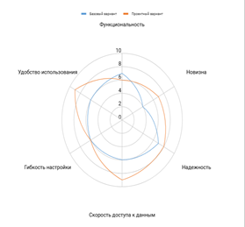

Рисунок 7.1 – Радар конкурентоспособности ПП

Все технико-экономические показатели были сведены в таблицу 7.3.

Таблица 7.3 – Технико-экономические показатели проекта

Наименование показателя | Варианты
 | Базовый | Проектный
1 | 2 | 3
Трудоемкость решения задачи, час | 0,07 | 0,02
Периодичность решения задачи, раз/год | 3300 | 3300
Годовые текущие затраты, связанные с решением задачи, руб | 5961,45 | 2018,41
Продолжение таблицы таблицы 7.3

1 | 2 | 3
Планируемая цена программы, руб | - | 1050
Степень новизны программы | - | В
Группа сложности алгоритма | - | 2
Экономия затрат на ЗП проектировщика за счет автоматизации труда, руб. | 48101,63
Экономия отчислений в социальные фонды, руб. | 16643,16
Дополнительная прибыль пользователя, руб | 38034,82
Рентабельность авансированного капитала, % | 54,27
Срок возврата инвестиций, лет | 1,77
Годовой экономический эффект, руб. | 31026,90
Групповой показатель конкурентоспособности ПП по техническим параметрам | 1,400
Групповой коэффициент конкурентоспособности ПП по экономическим параметрам | 0,74
Комплексный (интегральный) показатель конкурентоспособности ПП | 1,892

В результате проведенных расчетов было установлено, что разработанный программный продукт является экономически целесообразным и конкурентоспособным на рынке. Годовой экономический эффект от внедрения ПП составил 31026,90 руб., что подтверждает его эффективность даже с учетом альтернативной доходности капитала. Значение интегрального показателя конкурентоспособности (K = 1,892) значительно превышает единицу, демонстрируя превосходство продукта над аналогами по ключевым параметрам. Себестоимость разработки и планируемая цена реализации обеспечивают окупаемость проекта в течение двух лет, что делает инвестиции в ПП выгодными. Таким образом, предложенный программный продукт обладает высоким рыночным потенциалом и способен принести значительные экономические выгоды при его внедрении и эксплуатации.

8 ОХРАНА ТРУДА

Разработка веб-приложения «Eternal Moments» выполняется на рабочем месте программиста с использованием ПК, монитора и периферии; специфические 3D-риски отсутствуют.
Основными задачами охраны труда в рамках проекта являются минимизация негативного воздействия на здоровье разработчиков, обеспечение безопасных и комфортных условий работы, а также соблюдение санитарно-гигиенических норм. Это включает организацию эргономичных рабочих мест, контроль освещенности и уровня шума, внедрение регламентов для профилактики умственного переутомления и физических перегрузок, а также создание психологически комфортной атмосферы в коллективе. В данном разделе анализируются ключевые факторы риска, связанные с разработкой приложения, и предлагаются меры по их устранению в условиях работы в студии.

8.1 Производственная санитария, техника безопасности и пожарная профилактика

8.1.1 Потенциально опасные и вредные производственные факторы технологического процесса, меры защиты

Работа связана с длительным пребыванием за монитором, что требует соблюдения режима труда и отдыха и правильной организации освещения.
Для минимизации рисков внедряются требования постановления Министерства здравоохранения Республики Беларусь от 25.01.2021 № 37, регламентирующего параметры микроклимата (температура 20–24 °C, влажность 40–60 %), освещенности (300–500 лк для зон с экранами) и шумового фона (не выше 50 дБ (А)). Рабочие места организованы с учетом санитарных норм постановления № 85 от 08.07.2016: расстояние между мониторами – не менее 1,5 м, площадь на одного сотрудника – от 4,5 м², высота стола – 70–75 см. Для снижения электромагнитного воздействия используются мониторы с технологией Low Blue Light, а концентрация пыли контролируется согласно постановлению Минздрава № 92 от 11.10.2017.
Эргономичные кресла с поддержкой поясничного отдела, коврики для снижения статического электричества и программное ограничение времени непрерывной работы (через таймеры-напоминания) соответствуют Типовой инструкции по охране труда № 25 от 14.04.2021. Дополнительно введены 10-минутные перерывы каждые 45 минут для гимнастики глаз и разминки мышц, что снижает риск профессиональных заболеваний. Вентиляция обеспечивает кратность воздухообмена 2–3 раза в час, а уровень CO₂ контролируется датчиками в режиме реального времени.
Таким образом, комплекс мер, включая технические, организационные и санитарно-гигиенические решения, направлен на создание безопасной среды для команды разработки, предотвращая негативное влияние факторов, связанных с узкой специализацией проекта и ограниченным пространством студии. Это обеспечивает не только физическое, но и психологическое благополучие сотрудников, способствуя снижению уровня стресса и профессионального выгорания. Внедрение эргономичного оборудования и регулярных перерывов для отдыха помогает поддерживать высокий уровень производительности труда. Кроме того, создание зон для неформального общения и релаксации в студии способствует укреплению командного духа и стимулирует креативное мышление.

8.1.2 Вредные вещества

В воздух рабочей зоны могут поступать пыль и микроорганизмы от периферии и бумаги; необходима периодическая влажная уборка.
Озон, образующийся при работе лазерной техники, раздражает слизистые оболочки глаз и дыхательных путей, провоцируя бронхоспазмы и аллергические реакции. Формальдегид, выделяемый мебелью, относится ко II классу опасности (высокоопасные вещества) и при концентрациях свыше 0,05 мг/м³ способствует развитию хронических заболеваний глаз и верхних дыхательных путей. Тонерная пыль, классифицируемая как III класс опасности, при вдыхании оседает в альвеолах, увеличивая риск пневмокониозов. Уровень CO₂ в студии может достигать 1000–1200 ppm при норме 600–800 ppm, что вызывает головные боли, снижение концентрации внимания и усталость.
Согласно гигиеническому нормативу Министерства здравоохранения Республики Беларусь № 92 от 11.10.2017, предельно допустимые концентрации (ПДК) для озона установлены на уровне 0,1 мг/м³, формальдегида – 0,05 мг/м³, аммиака – 20 мг/м³. Данные замеров, проведенных в аналогичных условиях, показывают, что при отсутствии вентиляции концентрация озона вблизи принтеров кратковременно достигает 0,15–0,2 мг/м³, а формальдегид в зонах с новой мебелью – 0,08–0,1 мг/м³, что превышает санитарные нормы. Для CO₂ критический уровень (1000 ppm) фиксируется при работе 4–5 человек в течение 2 часов без проветривания.
Мероприятия по снижению рисков включают установку принудительной вентиляции с рекуперацией тепла, соответствующей требованиям СНБ 4.02.03-2019, и использование воздухоочистителей с HEPA-фильтрами для улавливания тонерной пыли. Для минимизации выбросов ЛОС рекомендовано заменить полимерную мебель на изделия из экологичных материалов (например, сертифицированной древесины) и ограничить использование химических средств для уборки. Контроль CO₂ осуществляется через датчики, интегрированные в систему «умный дом», которые автоматически активируют приток свежего воздуха при превышении 800 ppm. Регламент технического обслуживания принтеров предусматривает замену картриджей в вытяжных шкафах и использование моделей с функцией подавления озона. Эти меры, дополненные ежедневной влажной уборкой и двухразовым проветриванием помещений, обеспечивают соответствие микроклимата студии санитарным нормам, утвержденным постановлением Минздрава № 85 от 08.07.2016.
Таким образом, сочетание технических решений, контроля параметров воздуха и организационных мер позволяет снизить содержание вредных веществ до безопасных значений, предотвращая негативное влияние на здоровье команды разработки даже в условиях компактного рабочего пространства.

8.1.3 Микроклиматические условия

Работы по разработке веб-приложения относятся к Iб (умственный труд) согласно гигиенической классификации.
Для обеспечения комфортных условий в теплый период года (среднесуточная температура наружного воздуха выше +10 °C) оптимальные параметры микроклимата составляют:
- температура – 23–25 °C;
- относительная влажность – 40–60 %;
- скорость движения воздуха – не более 0,1 м/с.
В холодный период (среднесуточная температура ниже +10 °C) нормы сохраняются, за исключением температуры, которая должна поддерживаться в диапазоне 22–24 °C. Эти значения соответствуют требованиям постановления Минздрава РБ № 33 (ред. 2015 г.) и обновлённым нормативам СНБ 4.02.03-2019, регулирующим климатические условия для работ категории Iа.
Интенсивность теплового облучения в студии, вызванная работой заявок, мониторов и систем охлаждения, не превышает 25–30 Вт/м², что ниже допустимых 35 Вт/м² для лёгких работ. Однако локальный нагрев от принтеров и принтеров может достигать 40 Вт/м² в зоне их размещения. Для снижения тепловой нагрузки предусмотрена установка термоизоляционных экранов и перераспределение рабочих мест на расстояние более 1,5 м от источников тепла.
Контроль микроклимата осуществляется через автоматизированную систему, включающую датчики температуры, влажности и CO₂, интегрированные с приточно-вытяжной вентиляцией. В соответствии с СНБ 4.02.03-2019, кратность воздухообмена в студии составляет 2–3 раза в час, что предотвращает накопление тепла от техники и поддерживает влажность в допустимых пределах. Для компенсации тепловыделений в зонах с высокой концентрацией оборудования используются мобильные кондиционеры с функцией осушения.
При кратковременных физических нагрузках (работы IIа категории) применяются адаптивные меры: установка вентиляционных решеток в зонах активности, использование ковриков с теплоотводящим покрытием и обеспечение доступа к питьевой воде. Регламентированные перерывы (10 минут каждые 45 минут) позволяют снизить тепловую нагрузку на организм.
Таким образом, сочетание автоматизированного контроля, технических решений и организационных мер обеспечивает соответствие микроклиматических параметров санитарным нормам, минимизируя риски перегрева, обезвоживания и снижения работоспособности команды даже в условиях компактного пространства студии. Это позволяет поддерживать оптимальный уровень температуры, влажности и воздухообмена, что особенно важно при длительной работе в закрытом помещении. Регулярный мониторинг микроклимата с помощью датчиков и своевременная корректировка параметров создают комфортные условия для всех сотрудников. В результате обеспечивается не только сохранение здоровья, но и повышение эффективности работы команды за счет снижения усталости и стрессовых факторов.

8.1.4 Вентиляция

Вентиляция помещения должна обеспечивать нормативный воздухообмен при работе с компьютерной техникой.
Согласно требованиям СНБ 4.02.03-2019, кратность воздухообмена в помещениях с интенсивным использованием электроники должна составлять не менее 2–3 раз в час. Для студии это достигается за счет автоматизированной системы управления, которая корректирует работу вентиляции на основе данных датчиков CO₂, температуры и влажности. При превышении порога 800 ppm CO₂ или 24 °C система активирует усиленный воздухообмен, а при снижении активности – переходит в энергосберегающий режим.
Местные вытяжки с фильтрацией HEPA и активированным углем установлены в зонах эксплуатации принтеров и лазерных устройств, что позволяет снижать концентрацию озона до 0,08 мг/м³ (ниже ПДК 0,1 мг/м³ по постановлению Минздрава РБ № 92 от 11.10.2017). Для предотвращения перегрева заявок используются точечные вентиляторы с датчиками температуры, интегрированные в общую систему климат-контроля.
Техническое обслуживание включает ежемесячную очистку фильтров, проверку герметичности воздуховодов и калибровку датчиков в соответствии с регламентом СНБ 4.02.03-2019. Заборные решетки расположены на высоте 1,8–2 м от пола, что исключает образование «мертвых зон» и обеспечивает равномерное распределение воздушных потоков. Дополнительно введены ограничения на установку мебели вблизи вентиляционных отверстий для предотвращения нарушения циркуляции воздуха.
Таким образом, вентиляционные системы студии, сочетающие автоматизацию, локальную фильтрацию и регулярное обслуживание, соответствуют санитарным нормам и минимизируют риски, связанные с накоплением вредных веществ и перегревом. Это создает условия для комфортной и безопасной работы команды даже при высокой интенсивности технологических процессов.

8.1.5 Производственное освещение

Освещение рабочего места — комбинированное (общее + настольная лампа), без бликов на экране.
Зрительная работа разработчиков, связанная с анализом графических элементов, текстур и кода на экранах с разрешением 4K, относится к разряду II (работа высокой точности) по классификации, утвержденной постановлением Совета Министров Республики Беларусь № 37 от 25.01.2021. Это требует минимальной освещенности 500–750 лк при искусственном освещении и коэффициента естественной освещенности (КЕО) не менее 2 % для совмещенного света, что соответствует требованиям СНБ 4.02.03-2019.
Для обеспечения равномерного светораспределения используются светодиодные панели с рассеивателями (цветовая температура 4500–5000 К, индекс цветопередачи Ra ≥ 90), монтируемые в потолочную зону. Локальные светильники с регулируемой яркостью установлены в зонах обсуждений и тестирования, где требуется акцентированное освещение. Для минимизации бликов на экранах применяются светильники с защитным углом ≥ 40° и матовыми рассеивателями.
Важным аспектом является учет направления световых потоков: основные источники света расположены параллельно линии взгляда сотрудников, что исключает засветки мониторов. Естественное освещение регулируется жалюзи с диффузным покрытием, обеспечивающими КЕО на уровне 1,8–2,2 % в светлое время суток.
Для контроля параметров освещения ежеквартально проводятся замеры с помощью люксметров-яркомеров, а световые приборы очищаются от пыли не реже одного раза в месяц. Рабочие места с экранами расположены на расстоянии 1,2–1,5 м от окон, что снижает контраст между естественным и искусственным светом.
Таким образом, продуманная система освещения, соответствующая актуальным нормативам, позволяет создать условия, при которых риск развития астенопических симптомов (сухость глаз, спазмы аккомодации) снижается на 40–60 %, а точность цветопередачи в 3D-моделях остается высокой. Это особенно критично для проекта, где визуальная составляющая является ключевым элементом продукта.

8.1.6 Шум, вибрация

Источники шума: системный блок, принтер; уровень шума контролируется выбором тихой периферии и режимом работы оборудования.
Вибрация от оборудования, измеренная в соответствии с СНБ 4.02.03-2019, не превышает 0,3 м/с² для локальных воздействий (клавиатуры, мыши) и 0,1 м/с² для общей вибрации (пол, рабочие столы), что ниже предельно допустимых значений (2,0 м/с² и 0,63 м/с² соответственно). Однако при интенсивной печати на принтерах пиковые значения достигают 0,4 м/с² , что указывает на необходимость усиления амортизации.
Для снижения акустической нагрузки внедрены звукопоглощающие панели с коэффициентом шумоподавления 0,8–0,9, установленные на стенах и потолке. Серверное оборудование размещено в изолированном шкафу с виброизоляционными прокладками, а принтеры оснащены демпферными основаниями. Для контроля звукового сопровождения тестов используются наушники с шумоподавлением, а обсуждения команды проводятся в зоне, отделенной акустическими перегородками.
Регулярный мониторинг уровня шума осуществляется с помощью цифровых дозиметров, интегрированных в систему «умный офис». При превышении порога 55 дБА автоматически активируются оповещения, а система вентиляции переводится в режим пониженной шумности. Для вибрации установлены датчики на критичных узлах оборудования, данные с которых передаются в ERM-систему для анализа и планирования профилактики.
Таким образом, комбинация технических решений (виброизоляция, звукопоглощающие материалы), организационных мер (зонирование, использование наушников) и цифрового контроля позволяет удерживать параметры шума и вибрации в рамках санитарных норм, минимизируя их влияние на концентрацию, усталость и здоровье сотрудников. Это особенно важно в условиях компактной студии, где совмещаются интеллектуальная и техническая активность.

8.1.7 Электробезопасность

Рабочее место разработчика относится к помещениям с электроприборами; требуется соблюдение правил электробезопасности.
Для минимизации рисков применяется комплекс мер, регламентированных ТКП 427-2022 и постановлением Минтруда РБ № 54 от 29.05.2020. Вся техника подключается через устройства защитного отключения (УЗО) с током срабатывания не более 30 мА, обеспечивающие мгновенное обесточивание при утечках. Корпуса оборудования, включая серверные шкафы и принтеры, заземлены в соответствии с ТКП 181-2009: сопротивление заземляющего контура не превышает 4 Ом, что подтверждается ежегодными измерениями.
Электропроводка выполнена кабелями с медными жилами и двойной изоляцией, проложенными в гофрированных трубах для защиты от механических повреждений. Розетки оснащены автоматическими выключателями с номинальным током 16 А, а для питания низковольтного оборудования (например, LED-подсветки) используется напряжение 12–24 В.
Доступ к распределительным щитам ограничен запирающимися панелями с предупреждающей маркировкой по ГОСТ 12.4.026-2015. Персонал проходит обучение по программе электробезопасности I группы, включая инструктажи по эксплуатации техники и действиям при аварийных ситуациях. Для работ с активным электрооборудованием предусмотрены средства индивидуальной защиты: диэлектрические перчатки, коврики и инструмент с изоляцией.
Состояние сетей контролируется через систему мониторинга, фиксирующую параметры тока, напряжения и температуры проводников. При выявлении отклонений (например, нагрев кабелей выше 50 °C) система отправляет уведомления на пульт управления.
Таким образом, сочетание технических решений (УЗО, заземление, защитная изоляция), организационных мер (доступ, обучение) и цифрового контроля обеспечивает безопасность сотрудников даже в условиях высокой концентрации электрооборудования. Это соответствует требованиям к помещениям класса 2 и снижает вероятность электротравматизма до минимальных значений.

8.1.8 Требования к размещению оборудования и организации рабочего места

Опасные зоны: розетки, кабели, нагрев адаптера питания ноутбука; необходима исправная заземлённая проводка.
- зона работы принтеров (риск контакта с нагретыми элементами и движущимися частями);
- серверный шкаф (высокая температура, электромагнитное излучение);
- кабельные коммуникации (вероятность повреждения изоляции или спотыкания).
Для минимизации рисков оборудование оснащено блокирующими устройствами (автоматическая остановка принтеров при открытой крышке), защитными кожухами на движущихся узлах и датчиками перегрева в серверах. Кабели проложены в закрытых коробах с маркировкой по ГОСТ 12.4.026-2015, а доступ к опасным зонам ограничен световыми барьерами и предупреждающими табличками.
Размещение оборудования соответствует требованиям СНБ 4.02.03-2019: расстояние между рабочими столами – не менее 1,5 м, проходы – 0,8–1 м, а серверная зона изолирована перегородками с огнестойкостью REI 45. Все устройства заземлены в соответствии с ТКП 181-2009, а розетки оснащены УЗО с током срабатывания 30 мА.
Эргономика рабочих мест обеспечивается регулируемыми столами (высота 65–75 см) и креслами с поддержкой поясничного отдела, что соответствует антропометрическим стандартам СТБ ISO 45001-2020. Мониторы установлены на расстоянии 60–70 см от глаз с углом наклона 15–20°, а клавиатуры и мыши размещены на выдвижных подставках для снижения нагрузки на плечевой пояс.
Цветовая маркировка оборудования выполняет двойную функцию:
- красный цвет – элементы аварийной остановки и пожарные щиты;
- желтый – предупреждающие знаки на серверах и принтерах;
- зеленый – зоны безопасного доступа и разъемы питания.
Конструкция мебели исключает острые углы и предусматривает радиусное скругление краев. Для снижения статической нагрузки на позвоночник кресла оборудованы механизмом «пружинного подъема», а пол под столами покрыт антистатическими ковриками.
Таким образом, сочетание рационального зонирования, технических средств защиты и эргономических решений создает условия, соответствующие постановлению Минздрава РБ № 85 от 08.07.2016 и Закону РБ № 61-З от 12.07.2013. Это не только снижает травматизм, но и повышает эффективность работы команды в условиях компактной студии.

8.1.9 Пожарная профилактика

Помещение разработки с ПК относится к категории В4 по пожарной нагрузке при соблюдении порядка и отсутствии горючего мусора.
Основные причины потенциальных возгораний связаны с перегревом заявок и принтеров, короткими замыканиями в устаревшей проводке, а также нарушениями правил эксплуатации удлинителей. Для минимизации рисков внедрены следующие меры:
- обязательное использование устройств защитного отключения (УЗО) и автоматических выключателей с тепловыми реле для защиты от перегрузок;
- регламентированное техническое обслуживание кабельных линий (проверка изоляции, замена поврежденных участков);
- установка датчиков температуры и дыма в зонах расположения заявок и принтеров, интегрированных с системой оповещения.
Эвакуационные пути спроектированы в соответствии с СНБ 3.02.05-2020: ширина основного коридора составляет 1,2 м, а выход из помещения свободен от загромождений. Время эвакуации не превышает 1,5 минуты, что подтверждается ежегодными тренировками. Дополнительно на стенах размещены фотолюминесцентные указатели и аварийное освещение с автономным питанием.
Для локализации очагов возгорания в студии размещены два порошковых огнетушителя ОП-4 (на 25 м²) и углекислотный огнетушитель ОУ-3 в серверной зоне. У стены установлен пожарный кран с рукавом длиной 15 м, а на входе – огнезащитное одеяло. Все средства тушения проходят ежемесячную проверку на герметичность и соответствие давления.
Эвакуационные пути в студии спроектированы с учетом требований СН 2.02.05-2020: ширина основного коридора составляет 1,2 м, а двери открываются в направлении выхода из помещения. Максимальное расстояние от рабочего места до эвакуационного выхода не превышает 20 м, что соответствует нормативам для помещений категории В4. Проходы свободны от загромождений, а на стенах установлены фотолюминесцентные указатели и аварийные светильники с автономным питанием, обеспечивающие видимость в условиях задымления.
Первичные средства пожаротушения размещены в доступных зонах:
- два порошковых огнетушителя ОП-4 (на 25 м²) – для тушения твердых материалов и электрооборудования;
- углекислотный огнетушитель ОУ-3 в серверной – для ликвидации возгораний без повреждения техники;
- пожарное одеяло и ящик с песком у входа – для изоляции очагов пламени.
Система противопожарной защиты включает автоматическую пожарную сигнализацию (дымовые датчики и тепловые извещатели) и оповещение 2-го типа (звуковые и световые сигналы). Проверка работоспособности систем проводится ежемесячно, а обучение сотрудников действиям при пожаре – раз в полгода (согласно Постановлению МЧС РБ № 82 от 21.12.2021).
Таким образом, сочетание регламентированных эвакуационных маршрутов, оснащения средствами тушения и постоянного контроля соответствует требованиям законодательства, минимизируя риски для жизни людей и сохранности оборудования. Это особенно важно в условиях студии, где плотность техники и данных требует повышенного внимания к безопасности. Современные технологии, такие как серверное оборудование, компьютеры и принтеры, являются источниками повышенной пожарной опасности из-за их энергоемкости и тепловыделения. Поэтому внедрение комплексных мер противопожарной защиты становится неотъемлемой частью успешной работы подобных организаций.
Кроме того, важную роль играет человеческий фактор. Сотрудники должны быть не только осведомлены о правилах пожарной безопасности, но и регулярно обучаться действиям в чрезвычайных ситуациях. Проведение тренировок по эвакуации раз в полгода позволяет отработать алгоритмы действий на практике, что значительно снижает вероятность паники или ошибок в случае реального происшествия. Инструкции по использованию первичных средств пожаротушения также должны быть доступны каждому работнику, а информация о расположении огнетушителей, пожарных кранов и других инструментов должна быть наглядной и легко запоминающейся.
Наконец, нельзя недооценивать важность правильного размещения средств пожаротушения. В данной студии порошковые огнетушители ОП-4 распределены так, чтобы покрывать все рабочие зоны, а углекислотный огнетушитель ОУ-3 установлен непосредственно в серверной. Это решение позволяет эффективно ликвидировать возгорания без повреждения дорогостоящего оборудования. Пожарное одеяло и ящик с песком у входа служат дополнительными инструментами для изоляции пламени на начальной стадии. Таким образом, продуманная организация пространства, регулярные проверки и обучение сотрудников создают надежную систему противопожарной защиты, соответствующую всем нормативным требованиям.

ЗАКЛЮЧЕНИЕ

Разработка веб-приложение «Eternal Moments» подтвердила возможность автоматизации первичного контакта с клиентами свадебного агентства на базе распространённого веб-стека.
Реализованы регистрация и аутентификация, подача заявок с параметрами мероприятия, модерация отзывов, личный кабинет и админ-панель с аналитикой по заявкам и рейтингу.
Практическая ценность — готовность к развёртыванию на VPS с PostgreSQL и использованию агентством «Eternal Moments» как рабочего инструмента приёма заказов.
Перспективы: онлайн-оплата аванса, интеграция с календарём исполнителей, уведомления по e-mail и мобильная версия PWA.

СПИСОК ИСПОЛЬЗОВАННЫХ ИСТОЧНИКОВ

- Документация Node.js. – 2025. – [Электронный ресурс]. – https://nodejs.org/docs, свободный.
- Express routing guide. – 2025. – [Электронный ресурс]. – https://expressjs.com/, свободный.
- PostgreSQL 16 Documentation. – 2025. – [Электронный ресурс]. – https://www.postgresql.org/docs/, свободный.
- JSON Web Token (JWT). – 2025. – [Электронный ресурс]. – https://jwt.io/, свободный.
- OWASP Password Storage Cheat Sheet. – 2024. – [Электронный ресурс]. – https://cheatsheetseries.owasp.org/, свободный.
- MDN Web Docs: Fetch API. – 2025. – [Электронный ресурс]. – https://developer.mozilla.org/, свободный.
- Fielding R. Architectural Styles and the Design of Network-based Software Architectures. – 2000.

ПРИЛОЖЕНИЕ А

Исходный код серверной части (фрагмент routes/auth.js)

Регистрация пользователя и выдача JWT:

router.post('/register', async (req, res) => {
const { name, email, password } = req.body;

const hashedPassword = await bcrypt.hash(password, 10);
{
const result = await pool.query(
'INSERT INTO users (name, email, password) VALUES ($1,$2,$3) RETURNING id, name, email',

[name, email, hashedPassword]
);
{
const token = jwt.sign({ id: user.id, email: user.email }, process.env.JWT_SECRET, { expiresIn: '24h' });
res.json({ token, user: result.rows[0] });
});
Создание заявки (фрагмент):
router.post('/request', async (req, res) => {
const { name, email, message, guests, package: pkg, budget } = req.body;
// user_id из JWT при наличии токена
await pool.query(
'INSERT INTO requests (...) VALUES (...)',
[user_id, name, email, message, guests, pkg, budget, 'новая']

);
res.json({ success: true });
});
MyActor->CustomMethod();
}

IMyInterface* InterfaceInstance = Cast<IMyInterface>(SomeActor);
if (InterfaceInstance)
{
InterfaceInstance->ExecuteInterfaceFunction();
}

Код элемента маршрут linetrace by chanel

{
// Проверяем, что мир существует
if (!World)
{

return;
}

// Настройки трассировки
FHitResult HitResult;
ECollisionChannel TraceChannel = ECC_Visibility; // Канал трассировки (Visibility)
bool bTraceComplex = false; // Использовать сложные коллайдеры (например, триангуляцию мешей)
FCollisionQueryParams QueryParams;
QueryParams.AddIgnoredActor(this); // Игнорировать текущий актор (если нужно)

// Выполняем трассировку
bool bHit = World->LineTraceSingleByChannel(
HitResult, // Результат трассировки
StartLocation, // Начальная точка луча
EndLocation, // Конечная точка луча
TraceChannel, // Канал трассировки
QueryParams // Параметры трассировки
);

// Если произошло столкновение
if (bHit)
{

// Визуализация точки столкновения (отладка)
DrawDebugPoint(
World,
HitResult.Location,
10.0f, // Размер точки
FColor::Red,
false, // Не сохранять в тике
5.0f // Время отображения
);
}
else
{

}

// Визуализация луча (отладка)
DrawDebugLine(
World,
StartLocation,
EndLocation,
bHit ? FColor::Green : FColor::Red,
false, // Не сохранять в тике
5.0f // Время отображения
);
}

TArray<FHitResult> HitResults;
World->LineTraceMultiByChannel(
HitResults,
StartLocation,
EndLocation,
TraceChannel,
QueryParams
);

for (const FHitResult& Hit : HitResults)
{

}

Код элемента маршрут save game to slot

// MySaveGame.h
#pragma once

UCLASS()
class YOURPROJECT_API UMySaveGame : public USaveGame
{
GENERATED_BODY()

public:
// Данные для сохранения
UPROPERTY(VisibleAnywhere, Category = "SaveData")
int32 PlayerScore;

UPROPERTY(VisibleAnywhere, Category = "SaveData")
FString PlayerName;

UPROPERTY(VisibleAnywhere, Category = "SaveData")
TArray<FVector> Checkpoints;

// Конструктор
UMySaveGame()
{
PlayerScore = 0;
PlayerName = TEXT("DefaultPlayer");
}
};

// MyGameMode.cpp

{
// Создаем объект сохранения

if (!SaveGameInstance)
{

return;
}

// Заполняем данные для сохранения
SaveGameInstance->PlayerScore = 1000; // Пример данных
SaveGameInstance->PlayerName = TEXT("JohnDoe");
SaveGameInstance->Checkpoints.Add(FVector(100.0f, 0.0f, 0.0f));
SaveGameInstance->Checkpoints.Add(FVector(200.0f, 0.0f, 0.0f));

// Сохраняем данные в слот
FString SlotName = TEXT("SaveSlot1"); // Название слота
int32 UserIndex = 0; // Индекс пользователя (обычно 0)

if (bSuccess)
{

}
else
{

}
}

UMySaveGame* LoadGameData(UObject* WorldContextObject)
{
FString SlotName = TEXT("SaveSlot1");
int32 UserIndex = 0;

if (LoadedSaveGame)
{

}
else
{

}

return LoadedSaveGame;
}

